CENTRO ESTADUAL DE EDUCAÇÃO TECNOLÓGICA “PAULA SOUZA”
FACULDADE DE TECNOLOGIA DE VOTORANTIM BENEDICTO PAGLIATO
CURSO SUPERIOR DE TECNOLOGIA EM CIÊNCIA DE DADOS PARA NEGÓCIOS

PROJETO INTEGRADOR VI: CHOPP E CIA

CAVALHEIRO, ANA ELISA RUBINATO
SANTOS, ARTHUR NUNES DOS
ARAUJO, BRUNO FELIPE DE SOUZA
CORRÁ, CAIO CESAR
CAMELO, LUCAS
PIRES, NICOLE FAVA

VOTORANTIM – SP
2026
CENTRO ESTADUAL DE EDUCAÇÃO TECNOLÓGICA “PAULA SOUZA”
FACULDADE DE TECNOLOGIA DE VOTORANTIM BENEDICTO PAGLIATO
CURSO SUPERIOR DE TECNOLOGIA EM CIÊNCIA DE DADOS PARA NEGÓCIOS

PROJETO INTEGRADOR VI: CHOPP E CIA

CAVALHEIRO, ANA ELISA RUBINATO
SANTOS, ARTHUR NUNES DOS
ARAUJO, BRUNO FELIPE DE SOUZA
CORRÁ, CAIO CESAR
CAMELO, LUCAS
PIRES, NICOLE FAVA

Relatório do Projeto Integrador do 6º semestre apresentado à Faculdade de Tecnologia de Votorantim como requisito parcial da disciplina do curso Superior de Tecnologia em Ciência de Dados.
Orientador: Prof. Luis Claudio dos Santos

VOTORANTIM – SP
2026

Ficha Catalográfica
Enviar e-mail para f301bibli@cps.sp.gov.br solicitando a elaboração da ficha catalográfica para o TG
FOLHA DE APROVAÇÃO

Nome: Sobrenome, Nome
Título:
Aprovado em: ___/____/______

Banca:

Nome: _______________________________________________________________.
Instituição: _______________________________________________________________.
Nome: _______________________________________________________________.
Instituição: _______________________________________________________________.
Nome: _______________________________________________________________.
Instituição: _______________________________________________________________.
DEDICATÓRIA

Dedicamos este trabalho àqueles que estiveram ao nosso lado durante toda esta jornada acadêmica. À nossa parceria, às nossas famílias e amigos, que compreenderam as ausências, ofereceram suporte nos momentos de cansaço e nunca duvidaram da nossa capacidade. Este último projeto integrador não marca apenas o encerramento de uma etapa de estudos, mas a realização de um sonho construído com o apoio e o afeto de vocês.
AGRADECIMENTOS

Um agradecimento especial à coordenação e ao corpo docente por nos ouvirem nos momentos mais desafiadores desta jornada. Ter profissionais abertos ao diálogo, compreensivos com nossas dificuldades e comprometidos com a nossa evolução tornou o percurso mais seguro e enriquecedor. Obrigado pelo suporte, pelas cobranças necessárias e pela confiança depositada em nossa equipe.

"Muitas vezes, a resposta mais brilhante não vem do acúmulo de respostas, mas da coragem de fazer a pergunta certa aos silêncios dos números."
— Provérbio contemporâneo
RESUMO
O presente trabalho relata a evolução da solução preditiva desenvolvida para a Chopp & Cia, uma distribuidora de bebidas localizada na fronteira seca entre Ponta Porã (Brasil) e Pedro Juan Caballero (Paraguai). A empresa enfrenta um desafio operacional crítico denominado "Risco Integrado" ou "Dupla Inadimplência", caracterizado pela coexistência do risco financeiro (atraso no pagamento das vendas a prazo) e do risco logístico (retenção indevida de equipamentos cedidos em regime de comodato, como chopeiras e cilindros de gás). O objetivo central do projeto foi migrar e escalar a solução para uma infraestrutura em nuvem, governada e pronta para produção, implementando uma arquitetura Lakehouse na plataforma Databricks e práticas de MLOps integradas ao ecossistema MLflow. A metodologia incluiu o tratamento e expurgo de dados operacionais e sensíveis em conformidade com a LGPD, isolamento das transações do core business, engenharia de atributos no nível de cliente e uma rigorosa Análise Exploratória de Dados (EDA). A fim de avaliar o perfil comportamental do cliente, foram treinados, validados e comparados três algoritmos de classificação binária: Regressão Logística, Árvore de Decisão e Random Forest (Floresta Aleatória). Para lidar com o forte desbalanceamento da carteira (~90% de clientes com algum histórico de risco), adotou-se o Coeficiente de Correlação de Matthews (MCC) como métrica norteadora. O modelo Random Forest consagrou-se como o campeão, demonstrando capacidade discriminatória superior ao atingir uma AUC-ROC de 97,6% e um MCC de 0,485 na validação "limpa" (sem vazamento de dados de atraso). Conclui-se que a publicação automatizada das tabelas de risco estratificadas (carteira_escorada) em faixas de Baixo, Médio e Alto risco provê à gestão comercial e logística uma ferramenta auditável e confiável, com alto potencial para mitigar a retenção patrimonial e os gargalos no fluxo de caixa.
Palavras-chave: Análise preditiva; Machine Learning; Random Forest; Gestão de risco; Databricks; MLOps; MLflow.
ABSTRACT
This study reports the evolution of the predictive solution developed for Chopp & Cia, a beverage distributor strategically located on the dry border between Ponta Porã (Brazil) and Pedro Juan Caballero (Paraguay). The company faces a critical operational challenge known as "Integrated Risk" or "Double Default", characterized by the coexistence of financial risk (delinquency in credit sales payments) and logistical risk (undue retention of equipment granted under bailment agreements, such as draft beer dispensers and gas cylinders). The central objective of this project was to migrate and scale the solution into a governed, cloud-based production environment by implementing a Lakehouse architecture on the Databricks platform integrated with MLOps practices via the MLflow ecosystem. The methodology encompassed the sanitization and anonymization of sensitive operational data in compliance with LGPD regulations, isolation of core business transactions, feature engineering at the customer level, and a rigorous Exploratory Data Analysis (EDA). To evaluate customer behavioral profiles, three binary classification algorithms were trained, validated, and compared: Logistic Regression, Decision Tree, and Random Forest. To address the severe class imbalance of the portfolio (~90% of customers with some history of risk), the Matthews Correlation Coefficient (MCC) was adopted as the guiding metric. The Random Forest model emerged as the top performer, demonstrating superior discriminative capacity with an AUC-ROC of 97.6% and an MCC of 0.485 in the "clean" validation scenario (without data leakage from target-derived variables). It is concluded that the automated deployment of stratified risk tables (carteira_escorada) into Low, Medium, and High risk tiers provides commercial and logistical management with an auditable and reliable decision-making tool, featuring high projected potential to mitigate asset losses and cash flow bottlenecks.
Keywords: Predictive analytics; Machine Learning; Random Forest; Risk management; Databricks; MLOps; MLflow.
LISTA DE ILUSTRAÇÕES
Figura 1 – Imagem aérea da fronteira entre Ponta Porã (Brasil) e Pedro Juan Caballero (Paraguai) 15
Figura 2 – Mapa do traçado urbano dos municípios de Ponta Porã (Brasil) e Pedro Juan Caballero (Paraguai) 16
Figura 3 – Quadro Kanban do Microsoft Planner utilizado no PI VI para a coordenação do projeto 29
Figura 4 – Resultados da Análise Exploratória de dados preliminar 32
Figura 5 – Impacto do funil de elegibilidade de clientes para a modelagem 33
Figura 6 – Alcance, cobertura e composição da carteira de clientes por categoria 34
Figura 7 – Radiografia de risco dos clientes 35
Figura 8 – Impacto da variação do percentual de tolerância de atraso no enquadramento de risco 37
Figura 9 – Impacto do filtro de histórico mínimo de compras na volumetria da base 39
Figura 10 – Dashboard do Perfil 360º do cliente 45
Figura 11 – Resultados do Termômetros de Risco 46
Figura 12 – Histórico de total de faturamento x quantidade de pedidos e Histórico de inadimplência financeira e de devolução de comodato 48
Figura 13 – Análise de Aging dos atrasos 49
Figura 14 – Painel de indicadores-chave (KPIs) da carteira de clientes 50
Figura 15 – Impacto da modalidade de contratação de pagamento na taxa de risco 51
Figura 16 – Matriz de Confusão: Regressão Logística 52
Figura 17 – Matriz de Confusão: Árvore de Decisão 53
Figura 18 – Matriz de Confusão: Floresta Aleatória 54
Figura 19 – Curva ROC: Comparação entre os Modelos 55
Figura 20 – Análise das Importâncias das Variáveis por Modelo 56

LISTA DE QUADROS
Quadro 1 – Comparativo entre as abordagens selecionadas 24
LISTA DE ABREVIATURAS E SIGLAS
ACID – Atomicity, Consistency, Isolation, Durability (Atomicidade, Consistência, Isolamento, Durabilidade)
API – Application Programming Interface (Interface de Programação de Aplicação)
AUC-ROC – Area Under the Receiver Operating Characteristic Curve (Área Sob a Curva de Característica de Operação do Receptor)
B2B – Business to Business (Negócio para Negócio / Comércio entre Empresas)
BCP – Banco Central do Paraguai
BI – Business Intelligence (Inteligência de Negócios)
BRL – Real Brasileiro
CD – Continuous Delivery (Entrega Contínua)
CI – Continuous Integration (Integração Contínua)
CNPJ – Cadastro Nacional da Pessoa Jurídica
CPF – Cadastro de Pessoas Físicas
CT – Continuous Training (Treinamento Contínuo)
CV – Cross-Validation (Validação Cruzada)
EDA – Exploratory Data Analysis (Análise Exploratória de Dados)
ERP – Enterprise Resource Planning (Planejamento de Recursos Empresariais / Sistema de Gestão Integrada)
IBGE – Instituto Brasileiro de Geografia e Estatística
IDH – Índice de Desenvolvimento Humano
INE – Instituto Nacional de Estadística (Instituto Nacional de Estatística do Paraguai)
KPI – Key Performance Indicator (Indicador-Chave de Desempenho)
LGPD – Lei Geral de Proteção de Dados Pessoais (Lei nº 13.709/2018)
MCC – Matthews Correlation Coefficient (Coeficiente de Correlação de Matthews)
ML – Machine Learning (Aprendizado de Máquina)
MLOps – Machine Learning Operations (Operações de Aprendizado de Máquina)
MS – Mato Grosso do Sul
PI – Projeto Integrador
PIB – Produto Interno Bruto
PIX / Pix – Meio de Pagamento Instantâneo Brasileiro
PYG – Guarani Paraguaio
ROC – Receiver Operating Characteristic (Característica de Operação do Receptor)
SQL – Structured Query Language (Linguagem de Consulta Estruturada)
SymLog – Symmetric Logarithmic Scale (Escala Logarítmica Simétrica)
TG – Trabalho de Graduação
USD – Dólar Americano
SUMÁRIO

1 INTRODUÇÃO 15
1.1 Localização Geográfica 15
1.1.1 Perfil Populacional e Social 16
1.1.2 Indicadores Econômicos (PIB) 17
1.1.3 Movimentação Comercial na Fronteira 17
1.2 O Problema de Negócio 17
1.3 Ponto de Partida: o Projeto ao Final do PI V 18
1.4 Objetivos 19
1.4.1 Objetivo geral 19
1.4.2 Objetivos Específicos 19
2 REFERENCIAL TEÓRICO 21
2.1 Regressão Logística (Logistic Regression) 21
2.1.1 Padronização, Regularização e Ponderação de Classes 21
2.1.2 Aplicação na Análise de Risco 21
2.2 Árvore de Decisão (Decision Tree) 22
2.2.1 Critérios de Partição e Poda 22
2.2.2 Aplicação na Análise de Risco 22
2.3 Floresta Aleatória (Random Forest) 23
2.3.1 Agregação e Aleatorização 23
2.3.2 Aplicação na Análise de Risco 23
2.4 Comparativo de Estratégias e Impactos 23
2.5 Desbalanceamento de Classes e Métricas de Avaliação 24
2.6 Arquitetura de Dados, MLOps e Ciclo de Vida Experimental 24
2.6.1 Princípios e Governança em MLOps 25
2.6.2 Gestão do Ciclo de Vida Experimental com MLflow 25
2.7 Plataforma Databricks e o Paradigma Lakehouse 26
2.8 Lei Geral de Proteção de Dados Pessoais (LGPD) 27
2.9 Trabalhos Relacionados 27
3 METODOLOGIA 29
3.1 Organização e Gestão do Projeto 29
3.2 Extração e Ingestão de Dados 30
3.3 Governança de Dados e Conformidade com a LGPD 30
3.4 Arquitetura Tecnológica, Ambiente Lakehouse e Governança MLOps 31
3.5 Seleção, Filtragem e Limpeza dos Dados 31
3.5.1 Diagnóstico Inicial da Base (EDA) 31
3.5.2 Filtragem de Produtos e Tratamento da Base Financeira 32
3.5.3 Funil de Elegibilidade de Clientes 33
3.5.4 Composição da Carteira e Risco Duplo 34
3.6 Engenharia de Atributos e Construção do Alvo Preditivo 36
3.6.1 Definição do Alvo e Limiar de Tolerância 37
3.6.2 Histórico Mínimo de Compras 38
3.6.3 Atributos Pré-Fato e Prevenção de Vazamento de Dados 39
3.7 Experimentação dos Modelos 40
3.7.1 Objetivo, Hipótese e Métrica de Avaliação 40
3.7.2 Estruturas de Dados e Partição 40
3.7.3 Configuração dos Algoritmos 41
3.7.4 Grade de Cenários e Rastreamento dos Experimentos 42
4 RESULTADOS E DISCUSSÃO 44
4.1 Análise Exploratória de Dados (EDA) 44
4.1.1 Caracterização da Carteira e Visão 360º do Cliente 44
4.1.2 Termômetro de Risco: Financeiro vs. Retenção de Equipamento 46
4.1.3 Análise Temporal das Vendas 47
4.1.4 Análise de Gravidade Temporal (Aging) 48
4.1.5 Radiografia Matricial e Assimetria de Risco da Carteira 50
4.1.6 Modalidade de Pagamento e Risco 51
4.2 Desempenho dos Modelos e Avaliação de Cenários 52
4.2.1 Desempenho da Regressão Logística 52
4.2.2 Desempenho da Árvore de Decisão 53
4.2.3 Desempenho do Random Forest 54
4.2.4 Importância dos Atributos 55
4.2.5 Parâmetros de Qualidade e a Métrica MCC 56
4.3 Discussão dos Resultados 56
4.3.1 Desempenho dos Modelos e Utilidade para a Análise de Risco 56
4.3.2 Evolução Tecnológica e Governança com MLOps e MLflow 58
5 IMPLANTAÇÃO E PRÓXIMOS PASSOS 60
5.1 Planejamento da Implantação 60
5.2 Próximos Passos 60
6 CONCLUSÃO 61
REFERÊNCIAS 62
APÊNDICE A - <TÍTULO> 65
APÊNDICE B - <TÍTULO> 66
ANEXO A - <TÍTULO> 67

1 INTRODUÇÃO
A operação de fornecimento de equipamentos em regime de comodato, como chopeiras e cilindros de gás, faz parte do modelo comercial da distribuidora estudada e imobiliza ativos físicos que precisam ser devolvidos pelos clientes. O controle de recursos físicos e de sua disponibilidade é tema tradicional da administração da produção (SLACK; CHAMBERS; JOHNSTON, 2018). O presente projeto tem como objeto de estudo a análise de risco de vendas da Chopp & Cia, distribuidora de bebidas fundada em março de 2024 e localizada em Ponta Porã (MS), na fronteira seca entre o Brasil e o Paraguai, conforme demonstrado pela figura abaixo:
Figura 1 – Imagem aérea da fronteira entre Ponta Porã (Brasil) e Pedro Juan Caballero (Paraguai)
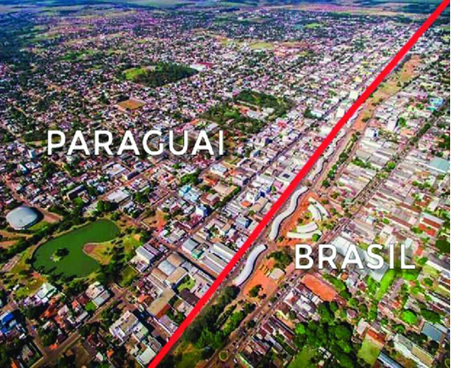
Fonte: Barbosa e Nogueira (2024).

1.1 Localização Geográfica
A fronteira entre Brasil e Paraguai, no eixo formado pelas cidades gêmeas Ponta Porã (Mato Grosso do Sul) e Pedro Juan Caballero (Departamento de Amambay), é uma fronteira seca: apenas uma avenida, a Avenida Internacional, separa os dois territórios, e as duas cidades formam uma conurbação com atividade comercial integrada (LAMBERTI, 2006). Essa condição influencia o perfil dos clientes e as condições de operação da distribuição de bebidas na região.

1.1.1 Perfil Populacional e Social
De acordo com o Censo 2022, Ponta Porã tem 92.017 habitantes (IBGE, 2022) e Pedro Juan Caballero, 127.437 habitantes (INE, 2022), o que totaliza cerca de 219 mil habitantes na conurbação. O Atlas do Desenvolvimento Humano no Brasil registra para Ponta Porã um Índice de Desenvolvimento Humano Municipal (IDHM) de 0,701, valor da faixa classificada como alta (IPEA, 2020).
A distribuição urbana de ambas as cidades pode ser melhor observada pela figura 2 abaixo:
Figura 2 – Mapa do traçado urbano dos municípios de Ponta Porã (Brasil) e Pedro Juan Caballero (Paraguai)
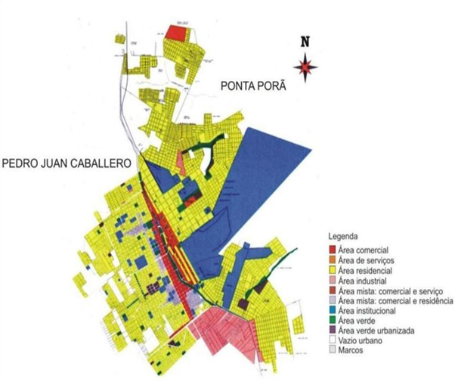
Fonte: Lamberti (2006).

1.1.2 Indicadores Econômicos (PIB)
Em 2023, o Produto Interno Bruto (PIB) de Ponta Porã foi de R$ 6,07 bilhões, com predominância dos setores de serviços e de agropecuária em sua estrutura econômica (IBGE, 2023). Esse indicador ajuda a dimensionar o mercado local em que a distribuidora atua.

1.1.3 Movimentação Comercial na Fronteira
De acordo com o Banco Central do Paraguai, o comércio de fronteira do país movimentou mais de US$ 3,1 bilhões em 2025, o que representa alta de 11,3% em relação ao ano anterior (BANCO CENTRAL DEL PARAGUAY, 2026). Nesse contexto, a variação cambial entre o real (BRL), o dólar americano (USD) e o guarani (PYG) pode influenciar os preços dos bens de consumo, inclusive do chopp, e o poder de compra dos clientes, o que é um fator a considerar na gestão de risco da distribuidora.

1.2 O Problema de Negócio
O modelo de negócio da distribuidora combina dois elementos interdependentes: a venda recorrente de insumos (barris de chopp) e a operação logística de comodato, que consiste no empréstimo temporário de equipamentos necessários ao consumo, como chopeiras e cilindros de gás. Esse modelo amplia o alcance comercial e favorece a fidelização, mas exige controle do fluxo de caixa e do giro dos ativos físicos. Por estar localizada na fronteira, a empresa atende a um público diverso e transfronteiriço, que inclui consumidores finais (Pessoas Físicas), estabelecimentos comerciais locais (Pessoas Jurídicas) e clientes estrangeiros (majoritariamente de Pedro Juan Caballero).
O principal problema da Chopp & Cia é o chamado Risco Integrado ou Dupla Inadimplência. Como a venda do produto está atrelada ao empréstimo de um ativo de alto valor, a empresa está exposta a duas frentes de risco que afetam sua margem de lucro:
- Risco Financeiro (Crédito): Atrasos no pagamento das parcelas referentes à venda do chopp. Atualmente, cerca de 40% da carteira apresenta apenas esse tipo de fricção;
- Risco Logístico (Comodato): A retenção indevida e o atraso na devolução dos equipamentos emprestados, o que reduz o giro de estoque da empresa e dificulta que o equipamento seja destinado a outros clientes.
O problema foi identificado em situações em que o cliente desejava realizar uma compra, mas não havia equipamento disponível para comodato, devido ao atraso na devolução de pedidos anteriores, o que gerava insatisfação e perda de vendas. A situação se agrava com a sazonalidade do negócio: os maiores índices de retenção de chopeiras e de atraso financeiro ocorrem nos meses de pico de vendas (setembro a dezembro). Na alta temporada, a operação logística concentra-se nas entregas, com menor atenção às réguas de cobrança e à logística reversa, o que acumula capital em circulação e aumenta o risco de perda patrimonial.

1.3 Ponto de Partida: o Projeto ao Final do PI V
O Projeto Integrador V (PI V) resultou em uma solução preditiva para a análise de risco da Chopp & Cia, desenvolvida em ambiente local, com Python em Jupyter Notebook, e gerenciada com o Jira. O trabalho incluiu a construção das visões analíticas de vendas, comodatos e performance financeira e a Análise Exploratória de Dados (EDA) sobre a base histórica da distribuidora, que no PI V cobria o período de 16/04/2024 a 25/02/2026. A EDA permitiu compreender as principais variáveis de negócio que poderiam apoiar a elaboração do modelo de Aprendizado de Máquina.
Ao final do PI V, portanto, a solução estava em estágio de protótipo analítico em ambiente local, com a EDA e o entendimento das variáveis de negócio já realizados. Esses elementos serviram de ponto de partida para o PI VI: a EDA foi mantida como referência e o fluxo analítico foi reexecutado sobre uma base atualizada, com o objetivo de levá-lo a um ambiente de produção.
No Projeto Integrador VI (PI VI), as evoluções foram: (i) a atualização da base de dados, que passou a abranger o período de 16/04/2024 a 27/08/2026, com a refação da EDA; (ii) a migração do fluxo para a plataforma Databricks, com arquitetura Lakehouse, Unity Catalog e rastreamento de experimentos com o MLflow; (iii) a adequação do tratamento dos dados à Lei Geral de Proteção de Dados Pessoais (LGPD); (iv) o estudo de cenários de modelagem, que avaliou o efeito da população elegível, da definição do alvo e do vazamento de dados sobre o desempenho dos modelos; e (v) a adoção do Microsoft Planner na gestão do projeto. Os capítulos seguintes distinguem, quando necessário, o que provém do PI V e o que foi desenvolvido no PI VI.

1.4 Objetivos

1.4.1 Objetivo geral
Evoluir a solução preditiva desenvolvida no ciclo anterior para um ambiente analítico de produção escalável e governado, implementando uma arquitetura em Databricks/Lakehouse integrada a práticas de MLOps via MLflow. O projeto visa consolidar os dados transacionais de clientes, quantificar o impacto de decisões de negócio na modelagem (população, definição de alvo e vazamento de dados) e disponibilizar um modelo campeão auditável capaz de estimar o risco de inadimplência financeira e retenção indevida de comodato, automatizando a avaliação contínua da carteira para suporte à decisão comercial.

1.4.2 Objetivos Específicos
- Consolidação e Limpeza dos Dados: Refinar a extração do ERP corrigindo distorções no histórico de compras (separando vendas reais de comodato), tratando registros inativos e removendo dados nominais para evitar viés e vazamento de informação.
- Adequação à LGPD: Adequar o tratamento dos dados à Lei Geral de Proteção de Dados Pessoais (Lei nº 13.709/2018), com a remoção de identificadores diretos, a substituição de chaves de identificação por códigos sintéticos e a generalização de atributos, mantendo o uso dos dados restrito à análise de risco de crédito e de comodato e à finalidade acadêmica do projeto.
- Implementação no Databricks: Migrar a base para o ambiente Databricks/Delta Lake com Unity Catalog, garantindo tabelas organizadas, versionadas e prontas para análise.
- Rastreabilidade com MLflow: Utilizar o MLflow para registrar parâmetros, métricas de validação cruzada e o histórico de execuções de cada teste, além de gerenciar a versão do modelo promovido a produção.
- Estudo e Comparação de Cenários: Avaliar o impacto real de diferentes escolhas de negócio (recortes de clientes, réguas de atraso e conjuntos de variáveis), medindo o quanto o desempenho do modelo muda ao retirar variáveis derivadas do próprio atraso.
- Modelagem e Avaliação Crítica: Treinar e comparar modelos (Regressão Logística, Árvore de Decisão e Random Forest) utilizando a métrica MCC (Coeficiente de Correlação de Matthews) para lidar com a base desbalanceada.
- Avaliação de risco e Entrega do Pacote Final: Empacotar o modelo campeão e gerar a base de clientes classificada em faixas de risco (Baixo, Médio e Alto), permitindo o consumo direto por relatórios e réguas de cobrança.

2 REFERENCIAL TEÓRICO
Este capítulo reúne a fundamentação teórica que sustenta o projeto: os algoritmos de classificação supervisionada utilizados (regressão logística, árvore de decisão e floresta aleatória), o tratamento de classes desbalanceadas e as métricas de avaliação, as práticas de MLOps e as ferramentas associadas (MLflow e Databricks), a LGPD e estudos relacionados. A forma como esses conceitos foram aplicados no projeto é descrita no Capítulo 3 (Metodologia), e os resultados obtidos, no Capítulo 4.

2.1 Regressão Logística (Logistic Regression)
A Regressão Logística é um modelo estatístico linear que calcula a probabilidade de ocorrência de determinado evento, mapeando a saída no intervalo de 0 a 1 (0% a 100% de probabilidade) por meio da função logística sigmoide (HOSMER; LEMESHOW; STURDIVANT, 2013).

2.1.1 Padronização, Regularização e Ponderação de Classes
A regressão logística estima um coeficiente (peso) para cada variável explicativa. Como variáveis em escalas diferentes (por exemplo, valores monetários e contagens de itens) afetam o ajuste e a comparação dos coeficientes, é comum padronizar as variáveis numéricas antes do treinamento (HASTIE; TIBSHIRANI; FRIEDMAN, 2009). Para reduzir o sobreajuste (overfitting) e favorecer a generalização para novos casos, pode-se aplicar regularização aos coeficientes (JAMES et al., 2021). Em bases desbalanceadas, a ponderação de classes (cost-sensitive learning) atribui maior custo aos erros sobre a classe minoritária e reduz o risco de o classificador prever sempre a classe majoritária (HE; GARCIA, 2009).

2.1.2 Aplicação na Análise de Risco
A principal vantagem do algoritmo é a interpretabilidade dos parâmetros. Com variáveis padronizadas, o sinal e a magnitude de cada coeficiente indicam a direção e a intensidade da associação da variável com a probabilidade do evento: coeficientes positivos aumentam essa probabilidade, e negativos a reduzem (MOLNAR, 2022). Na análise de risco de uma distribuidora, essa transparência permite examinar quais características do cliente estão associadas à inadimplência e pode subsidiar discussões sobre políticas comerciais, como a exigência de pagamento antecipado ou de caução para o comodato de equipamentos.

2.2 Árvore de Decisão (Decision Tree)
A Árvore de Decisão é um modelo preditivo não paramétrico que estrutura a tomada de decisão em uma representação hierárquica de nós, ramos e folhas, particionando os dados por meio de regras lógicas recursivas do tipo "se-então" (BREIMAN et al., 1984). O algoritmo segmenta os clientes em subgrupos progressivamente mais homogêneos (nós puros) em relação à variável-alvo de inadimplência.

2.2.1 Critérios de Partição e Poda
A árvore avalia os atributos disponíveis e escolhe o ponto de corte que melhor separa as classes, com base em critérios de impureza, como o índice de Gini ou a entropia (QUINLAN, 1986; BREIMAN et al., 1984). Sem restrições, a árvore pode crescer até ajustar o ruído dos dados de treinamento; para controlar o sobreajuste, usam-se a pré-poda (pre-pruning), que limita a profundidade máxima e define um número mínimo de observações por folha, ou a poda posterior (HASTIE; TIBSHIRANI; FRIEDMAN, 2009). Assim como na regressão logística, a ponderação de classes pode ser usada para que a classe minoritária tenha peso adequado na partição (HE; GARCIA, 2009).

2.2.2 Aplicação na Análise de Risco
O principal atrativo da árvore é a interpretabilidade: o modelo gera um fluxo de decisão visual, em que cada caminho corresponde a uma regra do tipo “se-então” que pode ser lida e auditada (MOLNAR, 2022). Na análise de risco, esse formato permite examinar regras que combinam características dos clientes, como histórico recente de compras e modalidade de pagamento, e discutir sua eventual transformação em critérios de decisão pela área comercial.

2.3 Floresta Aleatória (Random Forest)
A Floresta Aleatória estende o conceito de árvore de decisão individual fundamentando-se no aprendizado em conjunto (ensemble learning), o qual agrega as predições de múltiplas árvores independentes por meio de votação majoritária ou média de probabilidades (BREIMAN, 2001).

2.3.1 Agregação e Aleatorização
A floresta aleatória constrói cada árvore a partir de uma amostra aleatória com reposição dos dados (bootstrap aggregating, ou bagging) e seleciona, em cada divisão, um subconjunto de atributos candidatos (BREIMAN, 1996, 2001). Essa dupla aleatorização reduz a correlação entre as árvores, e a agregação das previsões tende a reduzir a variância do modelo em relação a uma árvore isolada (JAMES et al., 2021). Hiperparâmetros como a profundidade máxima e o número mínimo de observações por folha controlam a complexidade das árvores, e a ponderação ou o balanceamento de classes pode ser usado para aumentar a sensibilidade à classe minoritária em dados desbalanceados (CHEN; LIAW; BREIMAN, 2004).

2.3.2 Aplicação na Análise de Risco
Por agregar muitas árvores, a floresta aleatória costuma produzir estimativas mais estáveis do que uma árvore isolada. Em contrapartida, deixa de ter uma única estrutura interpretável (comportamento de “caixa-preta”), mas fornece medidas de importância de variáveis (feature importance) que ajudam a compreender os atributos mais associados à predição (HASTIE; TIBSHIRANI; FRIEDMAN, 2009). Na análise de risco, as probabilidades estimadas podem ser agrupadas em faixas (por exemplo, baixo, médio e alto risco) para apoiar a priorização de ações de crédito e de recolhimento de equipamentos.

2.4 Comparativo de Estratégias e Impactos
A escolha do algoritmo ideal exige o balanceamento entre a capacidade de detecção de padrões complexos e o custo computacional ou analítico. O Quadro 1 resume as principais distinções operacionais:
Quadro 1 – Comparativo entre as abordagens selecionadas
Modelo | Complexidade | Interpretabilidade | Resistência a Outliers | Escalonamento | Principal Vantagem
Regressão Logística | Baixa | Alta | Sensível | Sim (StandardScaler) | Transparência no impacto marginal de cada indicador.
Árvore de Decisão | Média | Média | Robusta | Não | Geração de regras práticas auditáveis pela operação
Floresta Aleatória | Alta | Baixa | Muito Robusta | Não | Maior robustez e menor taxa de sobreajuste.
Fonte: Elaborado pelos autores (2026).

2.5 Desbalanceamento de Classes e Métricas de Avaliação
Em problemas de risco de crédito, a classe de interesse e a classe oposta costumam aparecer em proporções muito diferentes, o que dificulta o aprendizado e a avaliação dos classificadores (HE; GARCIA, 2009). Nesse cenário, a acurácia global pode ser enganosa: se 90% dos registros pertencem a uma classe, um preditor que sempre indica essa classe alcança 90% de acurácia sem discriminar a classe minoritária (HE; GARCIA, 2009; JAMES et al., 2021).
O Coeficiente de Correlação de Matthews (MCC) é calculado a partir dos quatro componentes da matriz de confusão (verdadeiros positivos, falsos negativos, verdadeiros negativos e falsos positivos) e varia de -1 a +1, sendo 0 o valor esperado para uma predição aleatória. Chicco e Jurman (2020) argumentam que o MCC é mais informativo do que a acurácia e o F1 na avaliação de classificações binárias, especialmente em bases desbalanceadas, porque só atinge valores altos quando o classificador tem bom desempenho nas duas classes. Por essa razão, o MCC é adotado como métrica de referência neste trabalho, conforme justificado na Seção 3.7.

2.6 Arquitetura de Dados, MLOps e Ciclo de Vida Experimental
A operacionalização de modelos de aprendizado de máquina em ambientes produtivos envolve mais do que a modelagem estatística: exige infraestrutura capaz de suportar volumes crescentes de dados, reprodutibilidade dos experimentos e transição controlada entre as fases analíticas, o que ajuda a reduzir o acúmulo de dívida técnica em sistemas desse tipo (SCULLEY et al., 2015).

2.6.1 Princípios e Governança em MLOps
O paradigma de MLOps (Machine Learning Operations) consolida a intersecção entre Ciência de Dados, Engenharia de Dados e os princípios consolidados de DevOps na Engenharia de Software (TREVEIL et al., 2020). Diferentemente do desenvolvimento de software convencional, cuja governança concentra-se primordialmente no ciclo de vida do código-fonte, as soluções de Machine Learning operam sob a interdependência dinâmica de três pilares: código, dados e modelos (KREUZBERGER; KÜHL; HIRSCHL, 2023).
As práticas de MLOps costumam ser organizadas nos seguintes eixos:
- Integração Contínua (Continuous Integration – CI): Estende os testes de código para a validação de esquemas de dados, os testes de integração e a verificação dos componentes de pré-processamento (KREUZBERGER; KÜHL; HIRSCHL, 2023).
- Entrega Contínua (Continuous Delivery): Automatiza a construção, o teste e o empacotamento dos artefatos (código e modelo), de modo que a solução esteja sempre em condições de ser colocada em produção. A decisão de liberar uma nova versão para o ambiente produtivo, porém, permanece com a equipe, que a aciona manualmente (HUMBLE; FARLEY, 2010).
- Implantação Contínua (Continuous Deployment): Estende a entrega contínua ao passo seguinte: toda alteração que passa pelas etapas automatizadas de teste é implantada em produção sem aprovação manual (HUMBLE; FARLEY, 2010). Assim, enquanto a entrega contínua mantém a solução pronta para entrar em operação, a implantação contínua realiza essa implantação de forma automática.
- Treinamento Contínuo (Continuous Training – CT): Define rotinas e gatilhos para retreinar os modelos quando há degradação do desempenho preditivo, causada por mudanças no comportamento dos clientes (concept drift) ou na distribuição dos dados de entrada (data drift) (GARG et al., 2021).
A formalização dessas práticas busca reduzir execuções manuais não rastreáveis e melhorar a comunicação entre equipes técnicas e de negócio, favorecendo a auditabilidade das decisões apoiadas por modelos (SCULLEY et al., 2015).

2.6.2 Gestão do Ciclo de Vida Experimental com MLflow
O MLflow é uma plataforma de código aberto para gerenciar o ciclo de vida do aprendizado de máquina, proposta por pesquisadores da Databricks e apresentada em 2018 (ZAHARIA et al., 2018). A ferramenta apoia a implementação de práticas de MLOps, como o registro de experimentos e o versionamento de modelos, mas não equivale, por si só, a um processo de MLOps, que também envolve práticas de integração, entrega e treinamento contínuos e de monitoramento (KREUZBERGER; KÜHL; HIRSCHL, 2023). Seus componentes principais são:
- MLflow Tracking: Registra parâmetros, métricas, códigos e artefatos de cada execução (run) de treinamento, o que permite comparar experimentos (ZAHARIA et al., 2018). O registro sistemático favorece a auditoria e a reprodução dos resultados, que também depende do controle de versões do código, dos dados e do ambiente de execução.
- MLflow Models: Convenção de empacotamento de modelos em um formato padronizado, que facilita seu uso em diferentes ambientes de execução e ferramentas de implantação (ZAHARIA et al., 2018).
- MLflow Model Registry: Repositório centralizado para o gerenciamento de versões dos modelos e de seus estágios de ciclo de vida, como Staging, Production e Archived, com histórico de transições e anotações (CHEN et al., 2020). Esse controle ajuda a evitar que modelos em teste substituam inadvertidamente o modelo em uso.

2.7 Plataforma Databricks e o Paradigma Lakehouse
A Databricks é uma plataforma de dados e análise cuja arquitetura segue o paradigma Lakehouse, proposto por seus pesquisadores (ARMBRUST et al., 2021). Essa abordagem combina as garantias transacionais ACID, típicas de um data warehouse, com o armazenamento de baixo custo característico dos data lakes, apoiando-se no motor de processamento distribuído Apache Spark e na camada de armazenamento Delta Lake.
Em projetos de aprendizado de máquina, a plataforma pode contribuir para três necessidades:
- Escalabilidade no processamento de dados: A computação distribuída permite processar grandes volumes de dados com paralelismo (ARMBRUST et al., 2021).
- Consistência de atributos entre treinamento e inferência: O cálculo centralizado e padronizado de atributos (feature stores) ajuda a reduzir a diferença entre os dados usados no treinamento e na inferência (training-serving skew) (TREVEIL et al., 2020).
- Orquestração e governança integradas: Reúne pipelines de dados, computação distribuída e integração nativa com o MLflow em um mesmo ambiente, o que facilita a auditoria dos fluxos de trabalho.

2.8 Lei Geral de Proteção de Dados Pessoais (LGPD)
A Lei nº 13.709/2018, conhecida como Lei Geral de Proteção de Dados Pessoais (LGPD), regula o tratamento de dados pessoais, isto é, de informações relacionadas a pessoa natural identificada ou identificável (BRASIL, 2018). O tratamento deve observar princípios como finalidade, adequação e necessidade, que exigem que os dados sejam usados para propósitos legítimos e informados e limitados ao mínimo necessário para alcançá-los (BRASIL, 2018, art. 6º).
O tratamento de dados pessoais só pode ocorrer com base em uma das hipóteses legais previstas na lei, entre as quais se inclui a proteção do crédito (BRASIL, 2018, art. 7º, inciso X).
A LGPD distingue a anonimização, em que o dado perde a possibilidade de associação, direta ou indireta, a um indivíduo por meio de técnicas razoáveis e disponíveis no momento do tratamento, da pseudonimização, em que essa associação só é possível pelo uso de informação adicional mantida separadamente pelo controlador, em ambiente controlado e seguro (BRASIL, 2018, art. 5º, inciso XI, e art. 13, § 4º). Dados anonimizados não são considerados dados pessoais, salvo se o processo de anonimização puder ser revertido com meios próprios ou com esforços razoáveis (BRASIL, 2018, art. 12). Como a reidentificação de dados pseudonimizados é possível com a informação adicional, eles continuam a ser tratados como dados pessoais.
Em projetos de ciência de dados, essas definições orientam a escolha de medidas como a remoção de identificadores diretos, a substituição de chaves de identificação por códigos sintéticos e a generalização de atributos. Tais medidas reduzem o risco de reidentificação, mas o seu enquadramento como anonimização ou pseudonimização deve ser avaliado caso a caso.

2.9 Trabalhos Relacionados
A comparação de algoritmos de classificação para decisões de crédito é um tema estabelecido na literatura. Brown e Mues (2012) compararam técnicas como regressão logística, redes neurais e árvores de decisão, além de gradient boosting, máquinas de vetores de suporte por mínimos quadrados e florestas aleatórias, em cinco bases reais de credit scoring, aumentando progressivamente o desbalanceamento de classes por subamostragem dos inadimplentes. Medido pela área sob a curva ROC (AUC), o desempenho da floresta aleatória e do gradient boosting foi bom mesmo com desbalanceamento acentuado.
Lessmann et al. (2015) atualizaram um estudo anterior de comparação de classificadores e avaliaram 41 algoritmos em oito bases de credit scoring, com diferentes indicadores de acurácia e com a análise do impacto financeiro dos modelos.
Esses estudos tratam de credit scoring. O presente trabalho se relaciona a eles por empregar algoritmos comparáveis e por lidar com o desbalanceamento de classes, mas se diferencia por tratar de uma distribuidora de bebidas, em que o risco inclui a retenção de equipamentos cedidos em comodato (Dupla Inadimplência), e por incorporar práticas de MLOps e a adequação à LGPD.

3 METODOLOGIA
Este capítulo descreve o caminho seguido no PI VI, da organização da equipe e da extração dos dados do ERP até a experimentação dos modelos. As etapas foram: organização e gestão do projeto (Seção 3.1); extração e ingestão dos dados (Seção 3.2); governança dos dados e adequação à LGPD (Seção 3.3); arquitetura tecnológica (Seção 3.4); seleção, filtragem e limpeza dos dados, com o diagnóstico inicial da Análise Exploratória de Dados (EDA) (Seção 3.5); engenharia de atributos e construção do alvo (Seção 3.6); e experimentação dos modelos (Seção 3.7). A EDA, refeita sobre a base atualizada no PI VI, é apresentada em duas partes: o diagnóstico inicial, que fundamentou a seleção e a limpeza dos dados, na Seção 3.5, e os demais resultados exploratórios, no Capítulo 4, juntamente com o desempenho dos modelos.

3.1 Organização e Gestão do Projeto
O desenvolvimento baseou-se em princípios de metodologias ágeis, com entregas iterativas e adaptação a cada fase do processo analítico. Na coordenação das atividades, o projeto utilizou ferramentas distintas em cada ciclo: o Jira, no PI V, e o Microsoft Planner, no PI VI. No PI VI, o Planner foi usado para estruturar o backlog, planejar ciclos iterativos (sprints) e acompanhar o andamento das entregas técnicas, conforme ilustra a Figura 3.
Essa organização apoiou a colaboração entre os integrantes da equipe ao longo das etapas do PI VI, da extração dos dados brutos e da EDA até o treinamento, a validação cruzada e o empacotamento dos modelos.
Figura 3 – Quadro Kanban do Microsoft Planner utilizado no PI VI para a coordenação do projeto
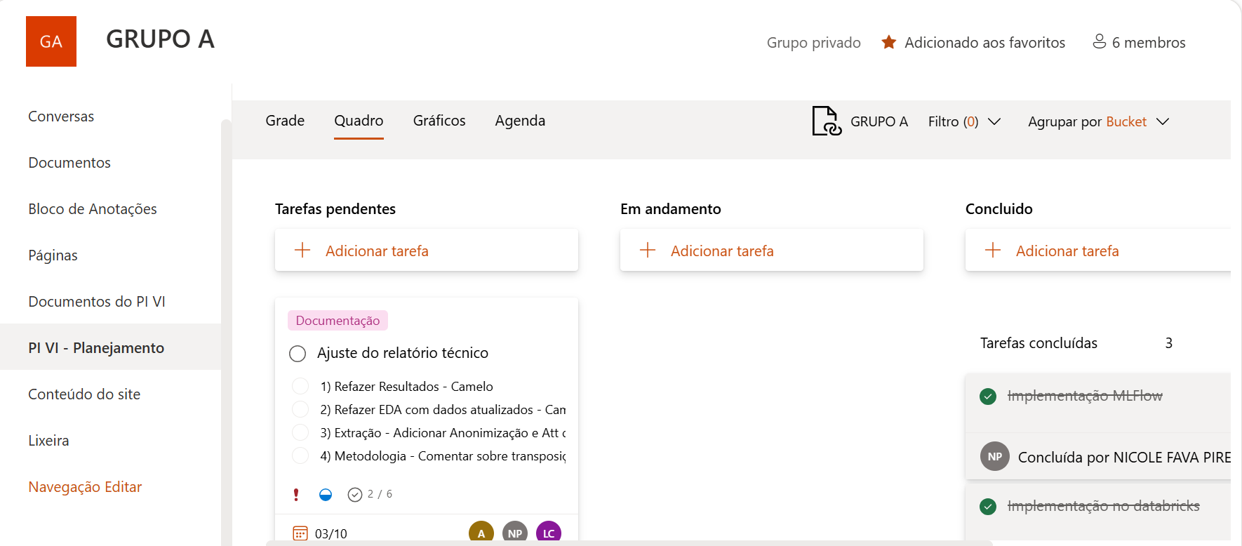
Fonte: Elaborado pelos autores (2026).

3.2 Extração e Ingestão de Dados
A base de dados original foi extraída de um dump relacional do sistema ERP da Chopp & Cia (DB_POWER_SYS, SQL Server), composto por 133 tabelas. No PI V, a análise utilizou dados de 16/04/2024 a 25/02/2026; no PI VI, a base foi atualizada e passou a cobrir o período de 16/04/2024 a 27/08/2026.
A extração e o tratamento inicial dos dados seguiram os seguintes critérios:
- Filtros Operacionais e Transacionais do ERP: Aplicação da cláusula de controle FL_ATIVO = 1 em todas as tabelas para expurgar registros lógicos inativos ou excluídos; remoção de pedidos cancelados (ID_STATUS = 9) na tabela de pedidos; e a restrição da tabela de itens (TB_PEDIDO_ITEM) estritamente às operações comerciais legítimas de venda por meio de filtragem em uma lista restrita de códigos autorizados (ID_TIPO_OPERACAO compreendendo as operações 1, 11, 12, 30 e 38). Essa filtragem separou as entregas reais de produtos das movimentações logísticas de comodato, evitando distorções no cálculo do ticket médio e da frequência.

3.3 Governança de Dados e Conformidade com a LGPD
O tratamento dos dados considerou a Lei Geral de Proteção de Dados Pessoais (LGPD – Lei nº 13.709/2018), com base na hipótese legal de proteção do crédito (art. 7º, inciso X) (BRASIL, 2018). Os procedimentos adotados no pipeline de dados foram:
- Substituição de Identificadores e Minimização de Dados: Os identificadores originais (ID_PESSOA / ID_CLIENTE) foram substituídos por chaves sintéticas (ID_CLIENTE_ANONIMO), geradas por meio do algoritmo de hash SHA-256 com salt. Os atributos de identificação direta (nomes, razões sociais, CPFs, CNPJs, e-mails, telefones e endereços) foram removidos já na extração primária. Esse procedimento reduz o risco de reidentificação, mas o enquadramento da chave sintética como dado anonimizado ou pseudonimizado depende de a informação que permite associá-la ao titular ser mantida separada e protegida (BRASIL, 2018, arts. 12 e 13).
- Generalização e Finalidade: Os dados categóricos foram generalizados em faixas de perfil (Pessoa Física, Pessoa Jurídica e Estrangeiro) e as localizações foram tratadas por município agrupado (CIDADE), o que reduz a possibilidade de reidentificação dos titulares. O uso dos dados limitou-se à finalidade de análise comportamental de crédito e de gestão do risco logístico de comodato, bem como à finalidade acadêmica do projeto integrador, não estando prevista a transferência ou a monetização externa das informações.

3.4 Arquitetura Tecnológica, Ambiente Lakehouse e Governança MLOps
O fluxo analítico, inicialmente desenvolvido em ambiente local com Python em Jupyter Notebook (PI V), foi migrado no PI VI para a plataforma Databricks, que segue a arquitetura Lakehouse, com o Unity Catalog para o gerenciamento de tabelas Delta.
Para apoiar a reprodutibilidade dos experimentos e a governança dos modelos, utilizou-se o MLflow. Cada execução de treinamento registrou:
- Hiperparâmetros calibrados (força de regularização C, profundidade máxima e número de estimadores);
- Métricas analíticas de validação cruzada (CV) e holdout com intervalos de confiança de 95%;
- Artefatos de modelos serializados e metadados de versão (Model Cards).

3.5 Seleção, Filtragem e Limpeza dos Dados

3.5.1 Diagnóstico Inicial da Base (EDA)
A EDA foi realizada inicialmente no PI V (Seção 1.3). No PI VI, foi refeita com a base atualizada até 27/08/2026, de modo que os resultados desta seção correspondem à nova execução, e não aos resultados do semestre anterior. A análise permitiu identificar padrões, tendências sazonais, correlações e comportamentos de risco na base histórica da distribuidora e orientou a engenharia de atributos e a seleção das variáveis utilizadas nos modelos supervisionados (Seção 3.6).
A fase inicial da EDA concentrou-se no ranqueamento dos principais clientes por volume de transações, conforme demonstrado na figura 4 abaixo, o que permitiu verificar a integridade da base e identificar anomalias que, se não tratadas, poderiam comprometer a acurácia dos modelos de Machine Learning ao introduzir padrões de consumo enviesados ou informações categóricas ruidosas.
Figura 4 – Resultados da Análise Exploratória de dados preliminar
Fonte: Elaborado pelos autores (2026).
A partir da visualização dos dez maiores clientes, observou-se uma discrepância entre a natureza do estabelecimento e sua classificação no sistema. Ao cruzar o nome fantasia (DS_FANTASIA) com o segmento registrado (DS_TIPO_ESTABELECIMENTO), identificaram-se casos em que grandes operações comerciais, como cassinos e restaurantes de alto volume, figuravam sob o rótulo de “Consumidor Final”. Para o modelo preditivo, essa imprecisão é relevante, pois o comportamento de compra de um estabelecimento comercial (pessoa jurídica) difere do de um usuário final. A análise também identificou, no ranking de consumo dos grandes clientes, itens periféricos ao negócio principal, como copos descartáveis.
A EDA mostrou que a classificação dos estabelecimentos no sistema (DS_TIPO_ESTABELECIMENTO) apresentava inconsistências em relação à natureza real dos clientes. Por isso, adotou-se apenas a classificação por tipo de cliente (TP_TIPO), que divide os clientes em Pessoas Físicas, Pessoas Jurídicas e Estrangeiros. Em razão da forma como o cadastro foi alimentado, não foi possível distinguir, entre os clientes estrangeiros, usuários finais e empresas.

3.5.2 Filtragem de Produtos e Tratamento da Base Financeira
Diante dessas evidências, a base transacional foi refinada para isolar os produtos que sustentam o faturamento e o risco de comodato da distribuidora. Para isso, aplicou-se um filtro por expressões regulares (regex) na tabela TB_PRODUTO, mantendo apenas termos como “CHOPP”, “CHOPEIRA”, “BARRIL” e “CILINDRO”. Itens não relacionados, como gelo, água e descartáveis, foram removidos das bases de vendas e comodato no nível de item, de modo que o algoritmo aprenda padrões sobre os produtos de interesse.
Na dimensão financeira, adotou-se tratamento distinto, no nível de pedido, para preservar a integridade do valor das vendas: foram mantidas apenas as parcelas e notas fiscais de vendas que continham, no mínimo, uma unidade de chopp ou de equipamento de comodato. Essa decisão se justifica porque o risco de crédito é inerente ao valor total da nota fiscal; embora um pedido possa conter itens secundários, é a presença dos produtos de maior valor agregado que define a natureza do risco do cliente. Com esse tratamento, buscou-se reduzir o ruído estatístico e direcionar o treinamento aos dados relacionados à operação principal.

3.5.3 Funil de Elegibilidade de Clientes
Para compreender a construção da base de dados utilizada no modelo, mapeou-se a trajetória dos clientes desde o sistema ERP até o conjunto final de análise. O objetivo dessa etapa é explicitar o impacto das escolhas do pipeline, respondendo a uma questão central: quantos clientes são descartados ao longo do fluxo e por quais razões?
Os dados passam primeiro pelas validações técnicas do sistema — como a filtragem de cadastros ativos e tipos de operação mercantil — e, em seguida, por critérios analíticos de negócio, como o consumo de produtos do core business e a exigência de histórico transacional mínimo. Esse fluxo é representado estruturalmente na forma de um funil de elegibilidade (Figura 5):
Figura 5 – Impacto do funil de elegibilidade de clientes para a modelagem
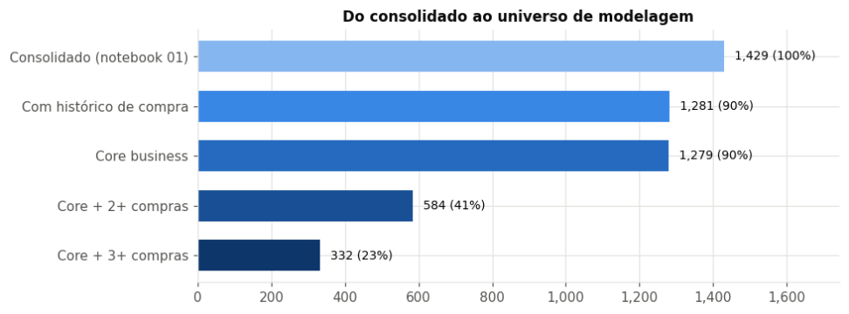
Fonte: Elaborado pelos autores (2026).
A análise do funil evidencia que a filtragem cadastral inicial descarta 148 registros que não possuem transações de compra de bebidas registradas. Na sequência, a aplicação do critério focado no segmento de chopp e chopeiras resulta no expurgo de apenas 2 clientes dentre os 1.281 compradores remanescentes, restando 1.279 no core business. Isso demonstra que esse recorte tem custo amostral insignificante, visto que a carteira é composta majoritariamente por compradores dessa categoria.
Em contrapartida, a exigência de um histórico transacional mínimo mostrou-se a etapa mais restritiva do fluxo analítico. Ao impor o critério preliminar de pelo menos 3 compras, a base sofre uma redução acentuada, caindo para 332 clientes. Esse gargalo ilustra o forte impacto que regras rigorosas de elegibilidade causam no dimensionamento amostral, cujos reflexos na viabilidade do treinamento são detalhados a seguir.

3.5.4 Composição da Carteira e Risco Duplo
Figura 6 – Alcance, cobertura e composição da carteira de clientes por categoria
Fonte: Elaborado pelos autores (2026).
Como pode ser observado no gráfico da Figura 6, a grande maioria dos clientes se concentra no grupo de Risco Duplo (86%). Esse perfil representa o ponto mais crítico da análise, pois reúne clientes que possuem compromissos financeiros a prazo e, ao mesmo tempo, mantêm equipamentos da empresa sob comodato. Por concentrar a maior exposição financeira e patrimonial do negócio, esse grupo deve ser a prioridade máxima nas estratégias de monitoramento de crédito e negociação.
Por outro lado, os clientes inativos (4%) exigem cuidado por um motivo diferente: a falta de histórico. Em uma análise de risco, um cliente sem registros anteriores não pode ser classificado como de baixo risco, mas sim como um perfil desconhecido. Na prática, aprovar crédito para esse grupo sem dados prévios equivale a tomar uma decisão no escuro, e por isso foram retirados para elaboração do modelo.
Até esta etapa da pesquisa, as inadimplências financeiras e os atrasos logísticos foram analisados de forma isolada. Contudo, a vulnerabilidade operacional e o risco real associados aos contratos de comodato manifestam-se na convergência dessas duas dimensões. Diante disso, esta etapa realiza um cruzamento matricial, estabelecendo um diagnóstico integrado do comportamento dos ativos sob a perspectiva individualizada de cada cliente (ID_CLIENTE).
O objetivo da abordagem apresentada na figura 7 abaixo é segmentar a carteira de clientes em quatro quadrantes de fricção operacional, distinguindo os parceiros comerciais sustentáveis daqueles classificados como detratores críticos, os quais impõem prejuízo duplo à eficiência da organização.
Figura 7 – Radiografia de risco dos clientes
Fonte: Elaborado pelos autores (2026).
A transição da unidade de análise do nível de transação para a perspetiva individualizada do cliente revelou-se fundamental para mapear com precisão o perfil de risco real da carteira ativa. O cruzamento matricial das dimensões de incumprimento evidenciou um panorama que demanda intervenção de gestão estratégica, uma vez que apenas uma minoria de 14% da base de clientes (207 clientes) se enquadra na categoria de risco nulo, caracterizada pela estrita conformidade financeira e logística. O facto de a vasta maioria da carteira (86%, totalizando 1.222 clientes) apresentar algum histórico de desconformidade sugere que os atrasos constituem um comportamento recorrente e sistémico na operação analisada, deixando de ser eventos isolados. Dentro desse ecossistema de fricções operacionais, o cenário mais crítico e alarmante concentra-se na zona de Risco Duplo, que abrange expressivos 696 clientes (representando quase metade de toda a carteira registada). Este grupo atua como um ofensor duplo para a sustentabilidade da distribuidora, pois compromete simultaneamente a liquidez imediata por meio da falta de pagamento em parcelas faturadas e imobiliza o património da organização pela retenção indevida de chopeiras e cilindros. Essa retenção paralisa a rotação de stock, impede a reafetação produtiva dos equipamentos para novas cedências e corrói as margens de lucro operacionais. Como diretriz mitigatória, este grupo exige políticas rigorosas de concessão, com restrições que incluem a exigência mandatória de liquidação antecipada via Pix e o recolhimento ou depósito de garantia para a libertação de novos ativos.
Ao avaliar a carteira de forma ampla sob o critério de tolerância histórica de 20% de atraso, constata-se que o problema não é pontual, mas sistémico: 1.222 clientes (86% da base total de 1.429 clientes) apresentam algum tipo de histórico de atraso em títulos financeiros, na devolução de comodatos ou em ambas as frentes. Esse contingente de clientes em risco responde por R$ 3,2 milhões em faturação exposta, o que equivale a expressivos 97% de toda a receita acumulada registada pela empresa.
Em contrapartida, apenas uma minoria de 207 clientes (aproximadamente 14% da carteira) se enquadra na categoria de cumprimento estrito (perfil "Sem Risco"), demonstrando conformidade tanto nos pagamentos quanto nos prazos de devolução dos maquinários.
Diante desse panorama de forte assimetria — onde a grande maioria dos clientes apresenta algum atrito operacional —, o papel fundamental do modelo preditivo desenvolvido reside na sua capacidade de atuar como um mecanismo de deteção precoce de anomalias comportamentais. O objetivo central do algoritmo de Machine Learning consiste em analisar os atributos de entrada de novos pedidos e propostas comerciais — tais como dados de perfil, localização geográfica, termos contratuais acordados e modalidades de pagamento — a fim de estimar a probabilidade de um cliente convergir para o estrato de risco crítico. Essa capacidade preditiva visa subsidiar a governação corporativa, viabilizando a tomada de decisões preventivas e a renegociação de termos comerciais antes da materialização do dano financeiro e patrimonial.

3.6 Engenharia de Atributos e Construção do Alvo Preditivo
As tabelas transacionais normalizadas foram agregadas no grão analítico fundamental do cliente (ID_PESSOA), sintetizando 43 colunas iniciais reduzidas a um conjunto final otimizado de 15 atributos descritivos principais (ALL_FEATURES), sendo 12 numéricos (frequência de compras, ticket médio, gasto total, recência, prazos e valores de comodato) e 3 categóricos (perfil, cidade padronizada e forma de pagamento).
O alvo preditivo (ALTO_RISCO) foi formalizado inicialmente sob uma regra lógica disjuntiva de negócio (“OU”): um cliente é categorizado como de alto risco (1) caso acumule uma taxa histórica de atraso superior a 20% em compromissos financeiros OU na devolução de comodatos. O tratamento de valores ausentes atribuiu zero aos campos de contagem sem histórico, preservando como nulos genuínos os prazos e valores médios de comodato para clientes sem essa modalidade.

3.6.1 Definição do Alvo e Limiar de Tolerância
A definição do critério de inadimplência exige estabelecer um limiar que diferencie flutuações operacionais cotidianas de um risco efetivo de perda. Pequenos atrasos são frequentes e decorrem de fatores administrativos, como feriados bancários ou rotinas de conciliação. Definir uma régua excessivamente sensível pode gerar falsos alertas ao tratar esses ruídos temporários como inadimplência; por outro lado, uma régua excessivamente permissiva pode identificar o problema apenas quando a recuperação do crédito ou do equipamento já se torna inviável.
Para fundamentar essa escolha, a Figura 8 mapeia a variação do limiar de tolerância entre 10% e 50% de compromissos em atraso na carteira:
Figura 8 – Impacto da variação do percentual de tolerância de atraso no enquadramento de risco
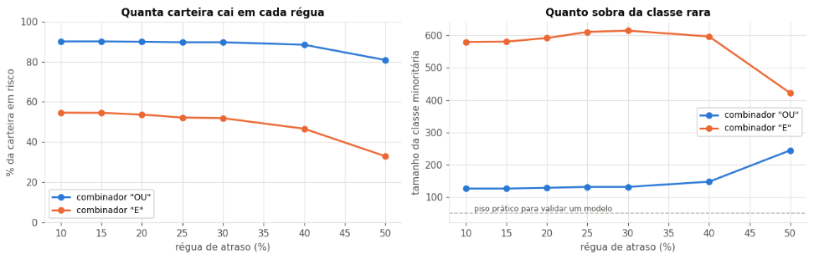
Fonte: Elaborado pelos autores (2026).
A análise dos resultados revela um cenário de atraso crônico na carteira: mesmo ao flexibilizar a régua de tolerância para 50%, a maioria dos clientes permanece classificada na categoria de risco sob a formulação lógica disjuntiva ("OU"). A definição da regra de combinação reflete um trade-off direto entre a salvaguarda do negócio e a viabilidade do aprendizado supervisionado:
- Combinador "OU": O cliente é classificado como risco se atrasar a obrigação financeira ou a devolução do equipamento. Essa abordagem oferece proteção integral aos dois ativos da distribuidora, mas reduz drasticamente a proporção de clientes adimplentes na base, gerando um desbalanceamento severo de classes (~90% de devedores).
- Combinador "E": Exige o descumprimento simultâneo em ambas as frentes. Essa lógica proporciona partições equilibradas para o treinamento (53,7% de risco e 46,3% de adimplentes), assumindo, contudo, o risco operacional de tratar como bom pagador o cliente que apresenta morosidade em apenas um dos ativos.

3.6.2 Histórico Mínimo de Compras
A mensuração do comportamento de pagamento por meio de taxas relativas levanta uma restrição metodológica: a partir de quantas transações essa métrica reflete conduta habitual em vez de mero acaso amostral? Por se tratar de uma razão direta, denominadores reduzidos geram forte discretização dos resultados. Com apenas uma compra, a taxa é obrigatoriamente 0% ou 100%; com duas, limita-se a intervalos de 50%. Nesses cenários, um cliente com uma única transação em atraso atinge 100% de inadimplência — um índice matematicamente exato, porém analiticamente incipiente por ausência de histórico de reincidência.
Essa restrição impõe um dilema ao projeto. Exigir histórico denso confere consistência às taxas, mas reduz drasticamente a amostragem útil; aceitar todos os clientes preserva o volume da base, mas introduz volatilidade nas taxas. A Figura 9 mensura esse trade-off amostral:
Figura 9 – Impacto do filtro de histórico mínimo de compras na volumetria da base
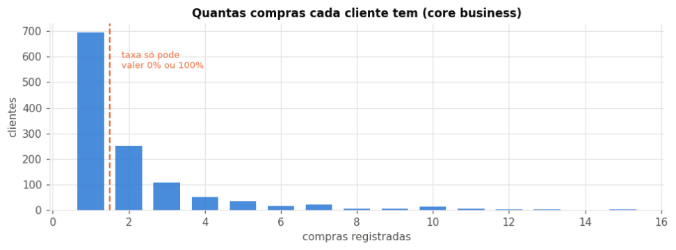
Fonte: Elaborado pelos autores (2026).
A variável FREQUENCIA_COMPRAS contabiliza estritamente os pedidos de venda de chopp, desconsiderando movimentações logísticas com valor zerado, o que explica a baixa mediana de transações da carteira. Diante dessa distribuição, a imposição de um filtro de pelo menos três compras reduz a base a um patamar crítico: a classe minoritária de bons pagadores passa a contar com apenas 6 ocorrências reais (uma média de 1,2 caso por partição na validação cruzada com 5 folds), inviabilizando estatisticamente o treinamento algorítmico.
Dessa forma, adotou-se no pipeline analítico o corte sem exigência de histórico mínimo (MIN_COMPRAS = 0). Essa decisão reconhece que o custo de descartar a maior parte da carteira supera os efeitos da volatilidade de históricos curtos, sendo as implicações empíricas dessa escolha mensuradas na etapa comparativa de cenários.

3.6.3 Atributos Pré-Fato e Prevenção de Vazamento de Dados
Entre os atributos, a proporção de compras efetuadas a prazo (PCT_COMPRAS_A_PRAZO) foi tratada como indicador anterior ao fato (pré-fato), pois é definida no momento da contratação da venda e independe do desfecho do pagamento. A relação entre essa proporção e a taxa de risco é apresentada na Seção 4.1.6.
Como etapa conclusiva de preparação dos dados, aplicou-se uma auditoria de governança para evitar viés de memorização e vazamento de informação (data leakage):
- Remoção de Identificadores Diretos: Eliminaram-se identificadores nominais diretos (nome, razão social, CPF, CNPJ, telefone e endereço), restringindo a chave analítica ao código sintético ID_PESSOA para evitar que os algoritmos memorizassem indivíduos específicos.
- Expurgo de Consequências e Componentes do Alvo: Descartaram-se variáveis decorrentes do atraso consumado — como o bloqueio do cliente no ERP (FL_BLOQUEADO) e seu respectivo motivo (DS_MOTIVO_BLOQUEIO), além de parcelas atrasadas, taxas de atraso e categorias de aging —, para que os modelos não utilizem causalidade invertida durante o aprendizado.
- Isolamento de Vazamento Aritmético: Reconheceu-se a inclusão consciente das médias de dias de atraso (MEDIA_DIAS_ATRASO_PAG e MEDIA_DIAS_ATRASO_COM) na base consolidada de 43 colunas para caracterização diagnóstica na EDA.
O fluxo analítico inclui verificações programáticas: o Notebook 01 bloqueia dados nominais durante a leitura relacional, enquanto o Notebook 04 impede a inclusão de componentes matemáticos do alvo como atributos. O custo preditivo das variáveis de vazamento mantidas na EDA é isolado e quantificado na Seção 4.2.5.

3.7 Experimentação dos Modelos

3.7.1 Objetivo, Hipótese e Métrica de Avaliação
Em uma base na qual cerca de 90% dos clientes são classificados como de risco pelo critério histórico de tolerância (atraso superior a 20%), o desafio não é apenas identificar o devedor, mas reconhecer com segurança os poucos bons pagadores, para não bloquear vendas saudáveis. O objetivo do modelo é identificar com antecedência o cliente de alto risco (y = 1) frente ao bom pagador (y = 0), considerando tanto o atraso financeiro em parcelas quanto a não devolução de chopeiras e barris emprestados em comodato.
A hipótese direcional do projeto foi que a floresta aleatória apresentaria o melhor desempenho entre os três algoritmos avaliados. Em razão do desbalanceamento da base, adotou-se o MCC como métrica de referência e como critério de seleção do modelo campeão (Seção 2.5). Esperava-se que o modelo superasse o valor de MCC igual a 0, correspondente a uma predição aleatória, o que indicaria o aprendizado de padrões de comportamento dos clientes.

3.7.2 Estruturas de Dados e Partição
Foram treinados três algoritmos supervisionados para classificação binária:
- Regressão Logística;
- Árvore de Decisão;
- Random Forest.
Para preservar a integridade metodológica e a governança dos dados, o processo de modelagem fundamentou-se na segregação física e lógica da base em duas estruturas independentes e complementares. Essa separação explícita visa mitigar vieses algorítmicos no aprendizado e, simultaneamente, estabelecer a arquitetura de dados necessária para a escoragem (scoring) de risco em ambiente produtivo.
A primeira estrutura, identificada como a visão populacional consolidada (df_ml_completo), abrange a totalidade dos clientes ativos da organização. Ela atua como um barramento de consulta rápida (lookup table) que, em fase de implantação (deploy), servirá de suporte para funções automatizadas de predição individualizada, viabilizando o monitoramento instantâneo do risco de qualquer registro da carteira.
A segunda estrutura, denominada base de aprendizado de máquina (df_treino), é isolada exclusivamente para as etapas de treinamento, validação e teste do algoritmo. Esta partição restringe-se ao histórico de clientes com maturidade transacional bem definida, filtrando novos cadastros para eliminar o ruído provocado pelo problema de início frio (cold-start). Dessa forma, busca-se que a calibração dos pesos do modelo preditivo ocorra a partir de padrões comportamentais consolidados, otimizando a generalização do classificador.
A divisão da base ocorreu através da estratégia de validação por holdout, utilizando:
- 70% dos dados para treinamento;
- 30% dos dados para teste (holdout de 30%).
O conjunto de treino e teste foi separado utilizando amostragem estratificada (stratify=y), garantindo equilíbrio proporcional da variável alvo entre as partições e a fixação de uma semente aleatória (random_state = 42) para favorecer a reprodutibilidade dos experimentos. Complementarmente, aplicou-se a validação cruzada estratificada (Stratified K-Fold) com 5 folds e embaralhamento (shuffle=True) para a calibração de hiperparâmetros.

3.7.3 Configuração dos Algoritmos
Os algoritmos foram configurados conforme descrito a seguir, com base nos fundamentos apresentados nas Seções 2.1 a 2.3:
- Regressão logística: aplicou-se padronização às variáveis numéricas contínuas, regularização dos coeficientes e ponderação de classes (cost-sensitive learning), e o modelo foi utilizado como baseline.
- Árvore de decisão: realizou-se pré-poda, com limitação da profundidade máxima e definição de um número mínimo de observações por folha; regras que isolavam menos de cinco clientes foram descartadas para evitar a memorização de ruído estatístico. Também se aplicou a ponderação de classes.
- Floresta aleatória: utilizou-se bagging com seleção aleatória de atributos em cada divisão (max_features = ‘sqrt’), ajuste de hiperparâmetros (como profundidade máxima, número de árvores e folhas mínimas) e balanceamento dos pesos de classe.

3.7.4 Grade de Cenários e Rastreamento dos Experimentos
A experimentação foi organizada em uma grade de cenários, que combinou eixos de população (recortes de clientes), alvo (limiar de tolerância e regra de combinação), atributos (com e sem variáveis derivadas do próprio atraso) e modelo (algoritmo e hiperparâmetros). Cada combinação foi registrada como uma execução (run) no MLflow, com tags de controle (eixo.populacao, eixo.alvo, eixo.features e eixo.modelo), o que permitiu recuperar o conjunto de execuções e comparar cenários viáveis e inviáveis.
Para medir o efeito do vazamento de dados, realizou-se um estudo de ablação, que comparou o modelo com as variáveis de média de dias de atraso (MEDIA_DIAS_ATRASO_PAG e MEDIA_DIAS_ATRASO_COM), denominado modelo absoluto, com o modelo sem essas variáveis (sem_vazamento). Os recortes populacionais também foram avaliados quanto à viabilidade da validação cruzada, como no caso do filtro de três ou mais compras (Seção 3.6.2).
A configuração dessa grade se apresenta resumida na Tabela XX abaixo:

Eixo de Decisão | Opções Configuradas na Matriz | Descrição / Objetivo do Eixo
1. População  (Filtro de entrada) | • Core · todos  • Core · 2+ compras  • Core · 3+ compras  • Carteira inteira  • Core · ativos 365d  • Core · ativos 180d | Define qual perfil de cliente da base de dados será submetido à modelagem (recortes de negócio, engajamento e tempo).
2. Alvo  (Definição de risco) | • Atraso > 20% (OU)  • Atraso > 20% (E)  • Atraso > 30% (OU)  • Atraso > 50% (OU) | Estabelece os limites e regras (pagamento e/ou comodato) que classificam um cliente como "mau pagador" ou risco.
3. Features  (Variáveis do modelo) | • Completo  • Sem MEDIA_DIAS_ATRASO  • Só cadastro e RFM | Isola o impacto de diferentes conjuntos de dados e previne possível vazamento de informações (data leakage).
4. Modelo  (Algoritmo preditivo) | • Regressão Logística  • Árvore de Decisão  • Random Forest  • Baseline (Dummy) | Testa diferentes abordagens matemáticas de aprendizado de máquina para encontrar a melhor performance.
A grade total de testes é composta pelo produto cartesiano dos parâmetros acima, gerando 216 cenários de execução (6 populações × 4 alvos × 3 conjuntos de features × 3 modelos) validados através de Cross-Validation com 5 folds. O script de preparação inclui uma trava de segurança estatística que marca automaticamente cenários como 'Inviáveis' caso a classe rara possua menos de 5 casos por fold. Durante os testes, 3 combinações altamente restritas ('core 2+ e 3+ compras' associadas a 'atrasos > 20% e 30% OU') caíram nesta regra e foram descartadas para evitar que métricas criadas por ruído de sorteio fossem comparadas com resultados reais.

4 RESULTADOS E DISCUSSÃO
Este capítulo apresenta os resultados obtidos no PI VI e discute seu significado para a análise de risco da Chopp & Cia. Primeiro, expõem-se os resultados da Análise Exploratória de Dados (EDA), refeita com a base atualizada, sobre o comportamento comercial, a sazonalidade e a dupla inadimplência (financeira e logística). Em seguida, apresentam-se o desempenho comparativo dos algoritmos supervisionados, o efeito das escolhas de modelagem sobre esse desempenho e a discussão dos resultados. Os procedimentos de seleção, tratamento e modelagem dos dados estão descritos no Capítulo 3.

4.1 Análise Exploratória de Dados (EDA)

4.1.1 Caracterização da Carteira e Visão 360º do Cliente
Superadas as etapas de saneamento e filtragem de ruídos, observou-se uma acentuada heterogeneidade comportamental na carteira, decorrente principalmente da dinâmica do mercado transfronteiriço entre Ponta Porã (Brasil) e Pedro Juan Caballero (Paraguai), envolvendo múltiplos perfis de consumidores, moedas e condições de pagamento. Visando sintetizar essas dimensões em uma visão integrada, desenvolveu-se o Dashboard Perfil 360º do Cliente, demonstrado na Figura 10.
Figura 10 – Dashboard do Perfil 360º do cliente
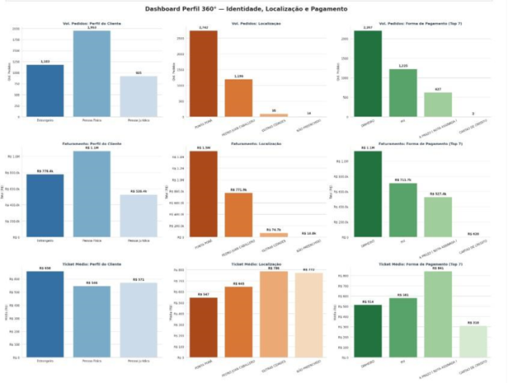
Fonte: Elaborado pelos autores (2026).
A consolidação do Dashboard 360º, associada ao tratamento dos dados georreferenciados, permitiu extrair direcionamentos estratégicos para a distribuidora. Constatou-se uma nítida dualidade na composição do faturamento: embora o volume absoluto de pedidos seja majoritariamente impulsionado por Pessoas Físicas, os maiores tickets médios e a maior sustentabilidade financeira provêm de Pessoas Jurídicas e clientes estrangeiros, evidenciando a relevância econômica do comércio transfronteiriço.
Sob a ótica espacial, o município de Ponta Porã consolida-se como o núcleo operacional e logístico da distribuidora, existindo uma correlação direta entre o perfil de cliente estrangeiro e a localidade de Pedro Juan Caballero. Em contrapartida, as vendas destinadas a municípios periféricos alertam para a necessidade de um planejamento rigoroso de logística reversa para a recuperação dos equipamentos cedidos em comodato.
Por fim, a análise do comportamento de pagamento revelou que a predominância de transações em dinheiro em espécie e pagamentos instantâneos (Pix) confere alta liquidez e previsibilidade ao fluxo de caixa de curto prazo. Por outro lado, as modalidades a prazo e em cartão de crédito concentram-se no segmento corporativo (B2B) e nos compradores internacionais, absorvendo os pedidos de maior valor agregado. Metodologicamente, a padronização e a higienização das variáveis geográficas foram determinantes para viabilizar esses cruzamentos analíticos, alcançando um índice de preenchimento e conformidade cadastral de 97,7% da base de clientes.

4.1.2 Termômetro de Risco: Financeiro vs. Retenção de Equipamento
Para aprofundar a compreensão sobre os clientes inadimplentes, foi estruturada uma visualização comparativa específica, o Termômetro de Risco, que cruza a taxa de atraso financeiro com a taxa de atraso na devolução de comodatos em três dimensões distintas: Perfil, Localização e Forma de Pagamento, apresentadas na figura 11 abaixo:
Figura 11 – Resultados do Termômetros de Risco
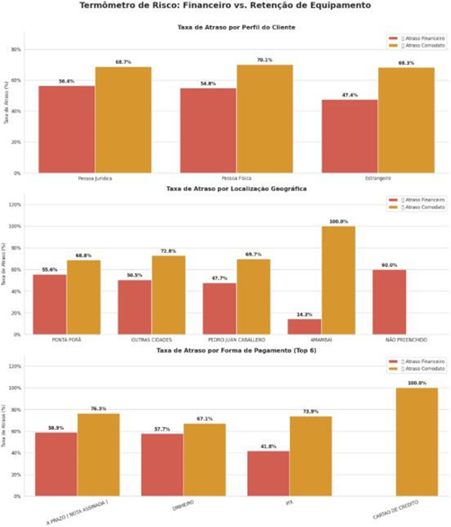
Fonte: Elaborado pelos autores (2026).
A interpretação desta análise revelou insights vitais para a operação como Taxa de Atraso por Perfil que em todos os perfis, o atraso logístico (retenção de maquinário) é sempre superior ao atraso financeiro. A classe de "Estrangeiro" apresentou a menor taxa de atraso financeiro (47.4%), porém um alto índice de retenção de ativos (68.3%). Pessoas Físicas lideram a indisciplina com as chopeiras, superando 70% de taxa de retenção.
Já sobre Taxa de Atraso por Localização Geográfica, observa-se que a região de Amambai (Paraguai) apresenta um gargalo operacional extremo, com 100% de taxa de atraso em comodato, apesar de registrar a menor inadimplência financeira (14.3%), considera-se que os poucos registros observados para essas variáveis podem influenciar está assertividade de 100%. Já os clientes sem localização preenchida representam um risco cego focado nas finanças (60% de atraso).
Por fim, sobre a Taxa de Atraso por Forma de Pagamento, confirma-se a periculosidade do pagamento "A Prazo (Nota Assinada)" e "Cartão de Crédito", que disparam os gatilhos de inadimplência (76.3% e 100% no comodato, respectivamente). Em contrapartida, os clientes que optam pelo pagamento via PIX, embora ainda atrasem equipamentos, demonstram o melhor comportamento para o fluxo de caixa, com a menor taxa de atraso financeiro (41.8%).

4.1.3 Análise Temporal das Vendas
A análise temporal das vendas, realizada com o corte de dados do PI VI, evidenciou a forte sazonalidade operacional do negócio. Os gráficos de série temporal desenvolvidos no notebook mostraram crescimento expressivo do volume de pedidos entre setembro e dezembro, período relacionado a festas de final de ano, confraternizações, eventos corporativos e ao aumento do turismo de fronteira. Esse comportamento pode ser observado na figura 12.
Figura 12 – Histórico de total de faturamento x quantidade de pedidos e Histórico de inadimplência financeira e de devolução de comodato
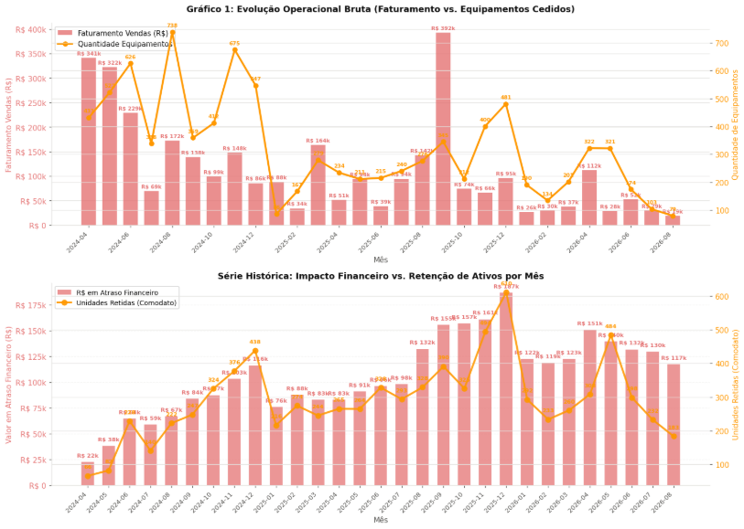
Fonte: Elaborado pelos autores (2026).
O crescimento da demanda coincidiu com aumento relevante:dos atrasos financeiros, da retenção de comodatos, do número de clientes inadimplentes e do acúmulo de equipamentos em logística reversa conforme demonstrado pelo gráfico debaixo.
Esse comportamento confirmou um dos principais problemas identificados pela empresa de que durante períodos de alta temporada, a equipe operacional concentra esforços na entrega de novos pedidos, reduzindo a eficiência da cobrança financeira e recolhimento de equipamento.

4.1.4 Análise de Gravidade Temporal (Aging)
No âmbito da modelagem de risco, a análise qualitativa da inadimplência exige a compreensão da gravidade temporal do atraso, indo além da simples identificação do devedor. Para aprofundar essa percepção, foi estruturada uma análise de aging (tempo de atraso), que mensura o tempo exato, em dias, de cada ocorrência e os agrupa em faixas de tolerância que variam de leve (1 a 7 dias) e médio (8 a 20 dias) até o nível crítico (acima de 21 dias). Essa distinção é fundamental para a gestão operacional, uma vez que um atraso de curto prazo na devolução de uma chopeira representa apenas um gargalo logístico momentâneo, enquanto períodos superiores a 30 dias sinalizam um risco iminente de perda definitiva do ativo.
Para garantir uma leitura precisa desse comportamento observado na figura 13, aplicou-se a Escala Logarítmica Simétrica (SymLog) na visualização dos dados, com a finalidade de mitigar o efeito de "cauda longa" e impedir que o volume massivo de atrasos de curto prazo ocultasse visualmente as ocorrências críticas de alto risco. A interpretação desse panorama revelou que a vasta maioria das pendências, tanto financeiras quanto de ativos, é solucionada em uma janela de até 15 dias. Esse padrão sugere que a inadimplência predominante na região fronteiriça não decorre necessariamente de má-fé, mas sim de fatores operacionais, como desorganização administrativa ou fluxos logísticos intrínsecos ao processo.
Figura 13 – Análise de Aging dos atrasos
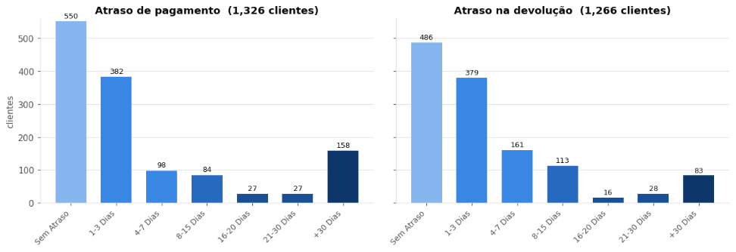
Fonte: Elaborado pelos autores (2026).
Contudo, observa-se que, embora o volume de ocorrências sofra uma redução acentuada após o 15º dia, o contingente de pedidos que ultrapassa a barreira dos 30 dias permanece em níveis preocupantes para o fluxo de caixa da distribuidora. Enquanto os atrasos de curto prazo acompanham a proporcionalidade natural da base de clientes, as faixas que compreendem de 21 a mais de 30 dias revelam desvios comportamentais atípicos. Esses dados indicam que, a partir desse estágio crítico, o perfil do cliente se altera significativamente, exigindo que o modelo de Machine Learning priorize essas variáveis para diferenciar o atraso rotineiro da inadimplência severa, protegendo assim o patrimônio e a sustentabilidade financeira do negócio.

4.1.5 Radiografia Matricial e Assimetria de Risco da Carteira
No PI VI, a análise exploratória examinou o impacto das variáveis de negócio na definição da configuração do modelo com melhor desempenho. A figura a seguir resume o detalhamento dos clientes com a base atualizada até agosto de 2026.
Figura 14 – Painel de indicadores-chave (KPIs) da carteira de clientes
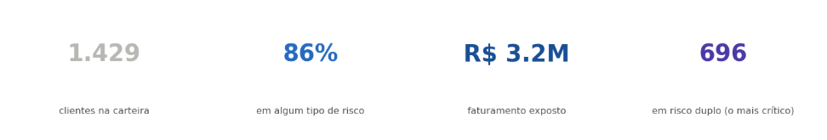
Fonte: Elaborado pelos autores (2026).
Previamente à avaliação do risco de crédito, faz-se necessária a quantificação e a estratificação da base de clientes, delimitando a proporção daqueles que possuem histórico transacional efetivo. Cumpre notar que nem todo cliente cadastrado realizou operações de compra ou formalizou contratos de comodato de equipamentos. Sob a perspectiva da análise financeira, a ausência de registros históricos não deve ser equivocadamente interpretada como indicador de baixo risco, mas sim como uma situação de assimetria informacional, na qual a falta de dados impede a mensuração precisa da capacidade de pagamento. A concessão responsável de crédito exige distinguir com clareza os tomadores consolidados daqueles sobre os quais há incerteza cadastral, conforme ilustra o gráfico a seguir.
A avaliação sobre a base consolidada de 1.429 clientes evidenciou cinco categorias mutuamente exclusivas:
- Financeiro + Comodato (Risco Duplo): 1.231 clientes (86%), constituindo a zona crítica de máxima exposição patrimonial e financeira;
- Só Financeiro: 95 clientes (7%), correspondendo a vendas a prazo desprovidas de comodato;
- Só Comodato: 35 clientes (2%), clientes que mantêm apenas retenção de bens;
- Comprador à Vista Puro: 9 clientes (1%), ativos sem risco de crédito ou comodato;
- Apenas Cadastrado (Inativo): 59 clientes (4%), registros sem transações no ERP. A ausência de histórico configura assimetria informacional (cold start), inviabilizando a concessão de crédito automatizada por falta de suporte empírico.
Sob a régua de tolerância de 20%, constatou-se que 86% da carteira ativa (1.222 clientes) apresenta histórico de atraso em títulos, equipamentos ou ambos. Esses clientes representam R$ 3,2 milhões em faturamento exposto (97% do total da empresa), sendo que 696 clientes se encontram em Risco Duplo estrito.
Esse achado norteou os objetivos do projeto: a base exibe forte desbalanceamento, com a classe de risco como maioria expressiva (~90%) sob a formulação lógica "OU". Nesse cenário, classificadores triviais alcançariam acurácias ilusórias de 90%, legitimando a adoção do Coeficiente de Correlação de Matthews (MCC) como métrica orientadora da modelagem.

4.1.6 Modalidade de Pagamento e Risco
Entre os atributos anteriores ao fato (Seção 3.6.3), a proporção de compras efetuadas a prazo (PCT_COMPRAS_A_PRAZO) foi analisada em relação à taxa de inadimplência. A Figura 15 apresenta essa relação:
Figura 15 – Impacto da modalidade de contratação de pagamento na taxa de risco
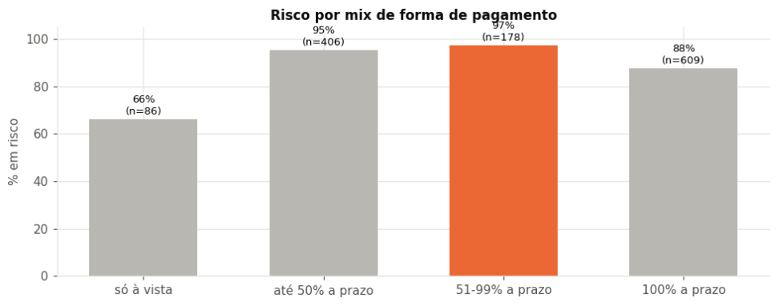
Fonte: Elaborado pelos autores (2026).
Os dados confirmam que clientes com compras exclusivamente à vista registram menor taxa de risco (66%), comportamento esperado pela ausência de concessão de crédito financeiro. O achado contraintuitivo manifesta-se na comparação entre clientes puramente a prazo (88% de risco) e aqueles que alternam entre à vista e a prazo: esse grupo híbrido atinge o ápice de inadimplência do estudo, com 97%.
Essa constatação indica que a relação entre a contratação de compras a prazo e o risco não é monotônica. A oscilação na modalidade de pagamento pode funcionar como sinalizador indireto de estresse no fluxo de caixa: o cliente opera habitualmente à vista, mas recorre ao crédito em momentos de restrição de liquidez. A identificação desse padrão sugere a adequação de algoritmos não lineares (tree-based e ensembles), aptos a capturar interações complexas.

4.2 Desempenho dos Modelos e Avaliação de Cenários
Esta seção apresenta o desempenho dos três algoritmos (regressão logística, árvore de decisão e floresta aleatória), treinados conforme o protocolo descrito na Seção 3.7.

4.2.1 Desempenho da Regressão Logística
A Regressão Logística foi utilizada como modelo baseline do projeto. O notebook demonstrou que o modelo apresentou boa interpretabilidade matemática, permitindo identificar coeficientes positivos e negativos associados ao risco. Entretanto, a matriz de confusão revelou desempenho inferior aos demais algoritmos, conforme observado pela figura abaixo:
Figura 16 – Matriz de Confusão: Regressão Logística
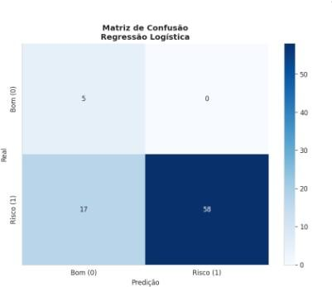
Fonte: Elaborado pelos autores (2026).
O modelo apresentou:
- 17 falsos negativos relevantes;
- Dificuldade em separar padrões não lineares;
- Baixa capacidade de generalização para perfis complexos.
Esse resultado sugere que as relações comportamentais da operação da distribuidora são mais complexas do que aquelas capturadas por um modelo estritamente linear.

4.2.2 Desempenho da Árvore de Decisão
A Árvore de Decisão apresentou evolução significativa em relação à Regressão Logística. Os gráficos da árvore gerados no notebook mostraram regras claras de segmentação baseadas na pureza dos nós (critério de Gini), como:
- “SE Média de Dias de Atraso Logístico > 3.5”;
- “E Pagamento = A Prazo”;
- “ENTÃO Cliente = Alto Risco”.
O algoritmo conseguiu capturar interações não lineares importantes entre:
- Atraso financeiro;
- Comportamento logístico;
- Modalidade de pagamento;
- Frequência de compras.
A árvore alcançou desempenho aprimorado, conforme demonstrado pela matriz de confusão da figura abaixo:
Figura 17 – Matriz de Confusão: Árvore de Decisão
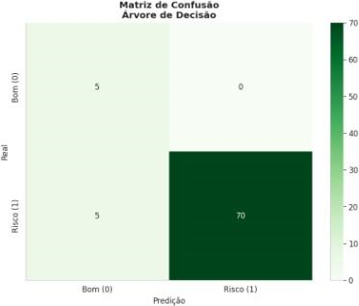
Fonte: Elaborado pelos autores (2026).
Apesar da melhora nas métricas de separação, o notebook demonstrou instabilidade durante a validação cruzada, indicando tendência ao sobreajuste (overfitting).

4.2.3 Desempenho do Random Forest
A floresta aleatória (configuração descrita na Seção 3.7.3) obteve o melhor desempenho entre os modelos avaliados. Os hiperparâmetros, como a profundidade máxima e o número de árvores, foram otimizados durante o treinamento.
Figura 18 – Matriz de Confusão: Floresta Aleatória
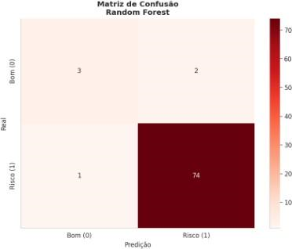
Fonte: Elaborado pelos autores (2026).
Os gráficos de curva ROC desenvolvidos no notebook indicaram boa capacidade discriminatória do modelo, com curva próxima ao canto superior esquerdo.
Figura 19 – Curva ROC: Comparação entre os Modelos
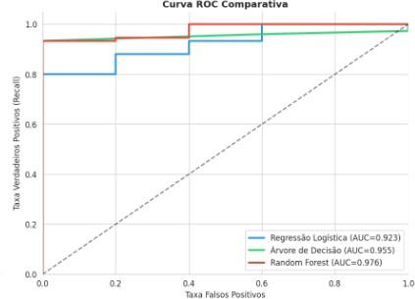
Fonte: Elaborado pelos autores (2026).
Esse resultado indica boa capacidade de diferenciar clientes de menor risco de clientes potencialmente problemáticos. O baixo número de falsos negativos é relevante para a operação, pois indica que o modelo identificou a maior parte dos clientes com potencial de inadimplência ou de retenção logística no conjunto de teste.

4.2.4 Importância dos Atributos
Uma das análises mais relevantes realizadas no notebook foi o estudo de importância das variáveis (Feature Importance), obtida através da redução média de impureza no comitê de árvores. O Random Forest identificou como principais variáveis preditivas:
- MEDIA_DIAS_ATRASO_PAG;
- DIAS_DESDE_ULTIMA_COMPRA;
- TICKET_MEDIO;
- MEDIA_DIAS_ATRASO_COM;
- TOTAL_COMODATOS.
Figura 20 – Análise das Importâncias das Variáveis por Modelo
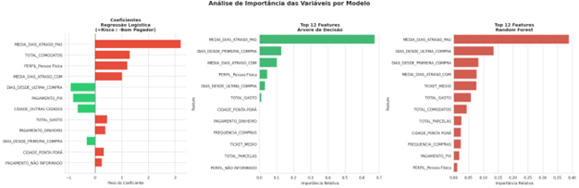
Fonte: Elaborado pelos autores (2026).
Os gráficos de barras gerados mostraram que o histórico financeiro e o comportamento passado do cliente têm maior peso na decisão do modelo. Além disso, clientes antigos que permaneceram longos períodos sem comprar e depois retornaram realizando pedidos de grande porte apresentaram forte tendência ao risco crítico. A análise de importância é consistente com a hipótese da empresa de que o comportamento passado do cliente é um indicador relevante do risco futuro, embora a importância de variáveis não implique relação causal.

4.2.5 Parâmetros de Qualidade e a Métrica MCC
Como a classe de risco representa cerca de 90% dos registros sob a formulação lógica “OU”, o desempenho foi avaliado pelo MCC (Seções 2.5 e 3.7), que também foi o critério de seleção do modelo campeão.
Paralelamente, o estudo de ablação avaliou o efeito do vazamento de dados: o modelo que utiliza as variáveis aritméticas de atraso (modelo absoluto) atingiu MCC de aproximadamente 0,716, e o modelo sem essas variáveis (sem_vazamento) atingiu MCC de aproximadamente 0,485, valor que representa melhor a capacidade de antecipar o comportamento de crédito.

4.3 Discussão dos Resultados

4.3.1 Desempenho dos Modelos e Utilidade para a Análise de Risco
Os resultados indicaram que o aprendizado de máquina tem potencial para apoiar a redução de perdas operacionais na Chopp & Cia, embora esse efeito não tenha sido medido neste trabalho. Mais do que a escolha de um algoritmo, os resultados mostram que o desempenho preditivo depende de decisões de estruturação do problema, como a definição da população elegível, do alvo e do conjunto de variáveis explicativas.
A grade de cenários implementada (Seção 3.7.4) permitiu quantificar o efeito de decisões de projeto:
- O Custo Analítico do Vazamento de Dados (Estudo de Ablação): A inclusão de variáveis derivadas diretamente do cálculo aritmético do atraso (MEDIA_DIAS_ATRASO_PAG e MEDIA_DIAS_ATRASO_COM) produziu um teto de desempenho inflado, com MCC de 0,716. Ao retirar essas colunas, o modelo sem vazamento (sem_vazamento) registrou MCC de 0,485, valor que representa melhor a capacidade de prever a conduta futura da carteira. A ablação indicou que a remoção das colunas correlacionadas reduziu o MCC médio da grade em 0,195 (cerca de 38%), o que separa a aderência mecânica à regra de negócio da capacidade de generalização.
- Viabilidade e Inviabilidade de Recortes Populacionais: A validação sistemática identificou recortes de negócio (como subconjuntos restritos a clientes com histórico de 3+ compras) que tornavam a classe rara insuficiente para uma validação cruzada robusta, permitindo o descarte consciente de cenários propensos a distorções por sorteio amostral.
Os resultados obtidos através dos treinamentos dos diversos cenários levantados são apresentados na Tabela XX abaixo:
O cenário ideal para implementação é a configuração utilizando a "carteira inteira" com o alvo de "atraso > 20% (E)", features completas e o algoritmo Random Forest, que atingiu o melhor desempenho geral com MCC de 0.716, AUC de 0.942 e recall de 0.856. A análise dos 15 melhores resultados revela um domínio absoluto do uso de todas as variáveis disponíveis e de algoritmos baseados em árvores (Random Forest e Árvore de Decisão), indicando que a redução do conjunto de dados prejudica o poder preditivo de forma mais severa do que os possíveis benefícios na prevenção de vazamentos. Além disso, a modelagem provou seu valor para o problema de negócio, com 186 das 189 configurações testadas superando o baseline de forma não trivial.
A robustez dessa configuração vencedora também se justifica pelo volume de dados e pelo equilíbrio estatístico. Enquanto recortes de risco baseados em condições "OU" e filtros temporais curtos (como "ativos 180d") reduzem a base para até 336 clientes e geram um forte desbalanceamento com prevalências acima de 90%, o cenário principal garante o maior volume de treino (1.281 clientes) e uma excelente distribuição de classes (53,7%). Avançar com esta modelagem assegura não apenas a melhor precisão matemática, mas também o aprendizado mais estável e confiável para a tomada de decisão em produção.
Em termos operacionais, o desempenho observado para a floresta aleatória, escolhida como o modelo de melhor desempenho por mapear interações não lineares e lidar com o forte desbalanceamento da base, indica que o modelo pode apoiar a organização a:
- Identificar antecipadamente clientes de alto risco, antes da aprovação definitiva do pedido;
- Reduzir a possibilidade de retenção indevida de ativos físicos (chopeiras e cilindros em regime de comodato);
- Apoiar a redução da inadimplência financeira na região de fronteira;
- Automatizar parte da análise preditiva de concessão de crédito;
- Fundamentar decisões comerciais em evidências quantitativas.
Esses efeitos são potenciais: sua confirmação depende da operação do modelo em produção e do acompanhamento dos indicadores da empresa.

4.3.2 Evolução Tecnológica e Governança com MLOps e MLflow
Para reduzir os riscos de dívida técnica e favorecer a escalabilidade da solução em ambiente produtivo, o projeto evoluiu de protótipos locais para uma infraestrutura em nuvem baseada em Lakehouse (Databricks) e em práticas de MLOps integradas ao MLflow. As principais melhorias de governança foram:
- Rastreabilidade e Versionamento de Experimentos (MLflow Tracking): Cada execução (run) e combinação de eixos (população, alvo, atributos e hiperparâmetros) foi catalogada em experimentos estruturados na interface do MLflow, o que permitiu comparar de maneira centralizada as métricas de validação cruzada e o comportamento de teste.
- Gestão de Artefatos e Registro de Modelos (Model Registry): O pacote do modelo campeão e seu respectivo Model Card, com metadados de versão, hiperparâmetros e métricas do holdout, foram versionados, o que favorece a reprodutibilidade da predição.
- Escoragem em Lote e Integração com o Unity Catalog: A aplicação final do modelo gerou tabelas Delta Lake persistidas no ecossistema (carteira_escorada), que podem ser consumidas em formato SQL/BI pela diretoria executiva e pelas equipes comerciais, com as faixas de risco estratificadas (Baixo, Médio e Alto), sem depender de reprocessamentos manuais em ambiente de desenvolvimento.
Esses resultados indicam que a combinação entre modelagem (floresta aleatória) e uma infraestrutura governada de MLOps (Databricks/MLflow) pode sustentar o uso do modelo nas operações da Chopp & Cia; o valor efetivo para o negócio dependerá de sua operação em produção.

5 IMPLANTAÇÃO E PRÓXIMOS PASSOS

5.1 Planejamento da Implantação
O sumário executivo do guia de implantação (deploy), manutenção e governança do modelo preditivo de risco foi estruturado no âmbito do Projeto Integrador VI da FATEC Votorantim. A solução baseia-se no classificador supervisionado floresta aleatória (Random Forest) para tratar simultaneamente o risco financeiro e a retenção de ativos em comodato, na granularidade do cliente.
A arquitetura tecnológica e de dados migrou para o ambiente corporativo Databricks, estruturado sob o paradigma Lakehouse, com tabelas persistidas em formato Delta Lake e governança via Unity Catalog. O ciclo de vida preditivo foi instrumentado com o MLflow, que registra parâmetros, métricas de validação cruzada e versões dos artefatos em produção.
O protocolo descreve o pipeline de pré-processamento de dados, com codificação categórica e padronização escalar encadeadas via scikit-learn, e a geração do modelo campeão serializado (.pkl), acompanhado de seu Model Card. O planejamento também estabelece diretrizes de sustentação contínua diante da deriva de dados (data drift) e de rotinas de retreinamento periódico.

5.2 Próximos Passos
A forma definitiva de implantação depende de uma verificação ainda a ser concluída. Os próximos passos são:
- Integração da apresentação com o Databricks: testar a integração da camada de apresentação (relatórios e painéis que consomem a carteira escorada) com o Databricks, verificando se o modelo e as tabelas podem ser consumidos diretamente da plataforma;
- Definição da arquitetura de consumo: com base no resultado do teste, definir se o modelo será consumido diretamente do Databricks ou se será utilizada a arquitetura do semestre anterior;
- Atualização da documentação: ajustar o relatório e o guia de implantação para refletir a solução efetivamente adotada.
Enquanto o teste de integração não for concluído, o guia descrito na Seção 5.1 deve ser entendido como o planejamento vigente, sujeito a ajuste conforme o resultado da verificação.

6 CONCLUSÃO
O presente trabalho evoluiu a solução preditiva da Chopp & Cia, desenvolvida no PI V em ambiente local, para um ambiente analítico em nuvem, com arquitetura Lakehouse na plataforma Databricks e práticas de MLOps apoiadas pelo MLflow, e adequou o tratamento dos dados à LGPD.
Os resultados são consistentes com a hipótese inicial: a floresta aleatória apresentou o melhor desempenho entre os algoritmos avaliados (regressão logística e árvore de decisão), segundo o Coeficiente de Correlação de Matthews (MCC). Em um cenário de forte desbalanceamento, em que a classe de risco representa a grande maioria dos registros, o aprendizado em conjunto mostrou-se mais adequado do que a árvore isolada, sujeita a alta variância, e do que o modelo linear.
O estudo de ablação permitiu quantificar o efeito do vazamento de dados decorrente de variáveis derivadas do próprio atraso operacional: o teto de MCC de aproximadamente 0,716, obtido com essas variáveis, distingue-se do MCC de aproximadamente 0,485 do modelo sem vazamento, que representa melhor a capacidade de antecipar o comportamento futuro do cliente.
Na prática, a solução gera a carteira classificada em faixas de risco (baixo, médio e alto), armazenada em tabelas Delta Lake, que pode apoiar a gestão comercial, financeira e logística na priorização de ações sobre a dupla inadimplência. O efeito dessa solução sobre a inadimplência e a retenção de equipamentos ainda precisa ser avaliado em operação. Como próximos passos, é necessário testar a integração com o Databricks e definir a arquitetura de consumo do modelo (Capítulo 5).

REFERÊNCIAS
ARMBRUST, Michael et al. Lakehouse: A New Generation of Open Platforms that Unify Data Warehousing and Advanced Analytics. In: CONFERENCE ON INNOVATIVE DATA SYSTEMS RESEARCH (CIDR), 11., 2021, Online. Proceedings. [S. l.]: CIDR, 2021.
BANCO CENTRAL DEL PARAGUAY. Reporte de Comercio Exterior. Asunción: BCP, 2026. Disponível em: https://www.bcp.gov.py/web/institucional/comercio-exterior-comex-. Acesso em: 16 maio 2026.
BARBOSA, Renan Gonçalves; NOGUEIRA, Ione da Silva Cunha. A educação infantil na fronteira Brasil-Paraguai: retratos e perspectivas sob a ótica de uma revisão de literatura. Contrapontos, Itajaí, v. 24, n. 1, p. 1-18, 2024. Disponível em: https://www.researchgate.net/publication/380808450_educacao_infantil_na_fronteira_Brasil-Paraguai_retratos_e_perspectivas_sob_a_otica_de_uma_revisao_de_literatura. Acesso em: 30 abr. 2026.
BRASIL. Lei nº 13.709, de 14 de agosto de 2018. Lei Geral de Proteção de Dados Pessoais (LGPD). Brasília, DF: Presidência da República, [2018]. Disponível em: http://www.planalto.gov.br/ccivil_03/_ato2015-2018/2018/lei/l13709.htm. Acesso em: 30 set. 2026.
BREIMAN, Leo. Bagging Predictors. Machine Learning, v. 24, n. 2, p. 123-140, 1996.
BREIMAN, Leo. Random Forests. Machine Learning, v. 45, n. 1, p. 5-32, 2001.
BREIMAN, Leo; FRIEDMAN, Jerome H.; OLSHEN, Richard A.; STONE, Charles J. Classification and Regression Trees. Belmont: Wadsworth International Group, 1984.
BROWN, Iain; MUES, Christophe. An experimental comparison of classification algorithms for imbalanced credit scoring data sets. Expert Systems with Applications, v. 39, n. 3, p. 3446-3453, 2012.
CHEN, Andrew et al. Developments in MLflow: A System to Accelerate the Machine Learning Lifecycle. In: INTERNATIONAL WORKSHOP ON DATA MANAGEMENT FOR END-TO-END MACHINE LEARNING (DEEM), 4., 2020, Portland. Proceedings. New York: ACM, 2020. p. 5:1-5:4.
CHEN, Chao; LIAW, Andy; BREIMAN, Leo. Using Random Forest to Learn Imbalanced Data. Berkeley: University of California, Berkeley, 2004. Technical Report 666.
CHICCO, Davide; JURMAN, Giuseppe. The advantages of the Matthews correlation coefficient (MCC) over F1 score and accuracy in binary classification evaluation. BMC Genomics, v. 21, art. 6, 2020. DOI: 10.1186/s12864-019-6413-7.
GARG, Satvik et al. On Continuous Integration / Continuous Delivery for Automated Deployment of Machine Learning Models using MLOps. In: IEEE INTERNATIONAL CONFERENCE ON ARTIFICIAL INTELLIGENCE AND KNOWLEDGE ENGINEERING (AIKE), 4., 2021. Proceedings. [S. l.]: IEEE, 2021. p. 25-28.
HASTIE, Trevor; TIBSHIRANI, Robert; FRIEDMAN, Jerome. The Elements of Statistical Learning: Data Mining, Inference, and Prediction. 2. ed. New York: Springer, 2009.
HE, Haibo; GARCIA, Edwardo A. Learning from Imbalanced Data. IEEE Transactions on Knowledge and Data Engineering, v. 21, n. 9, p. 1263-1284, 2009.
HOSMER, David W.; LEMESHOW, Stanley; STURDIVANT, Rodney X. Applied Logistic Regression. 3. ed. Hoboken: John Wiley & Sons, 2013.
HUMBLE, Jez; FARLEY, David. Continuous Delivery: Reliable Software Releases through Build, Test, and Deployment Automation. Upper Saddle River: Addison-Wesley, 2010.
IBGE – INSTITUTO BRASILEIRO DE GEOGRAFIA E ESTATÍSTICA. Panorama do Censo 2022. Rio de Janeiro: IBGE, 2022. Disponível em: https://censo2022.ibge.gov.br/panorama/?localidade=BR. Acesso em: 28 abr. 2026.
IBGE – INSTITUTO BRASILEIRO DE GEOGRAFIA E ESTATÍSTICA. Produto Interno Bruto dos Municípios. Rio de Janeiro: IBGE, 2023. Disponível em: https://www.ibge.gov.br/estatisticas/economicas/contas-nacionais/9088-produto-interno-bruto-dos-municipios.html. Acesso em: 29 abr. 2026.
INE – INSTITUTO NACIONAL DE ESTADÍSTICA (Paraguay). Resultados Finales del Censo Nacional de Población y Viviendas 2022: Indicadores de Población. Fernando de la Mora: INE, 2022. Disponível em: https://www.ine.gov.py/resumen/257/resultados-finales-del-censo-nacional-de-poblacion-y-viviendas-2022. Acesso em: 16 maio 2026.
IPEA – INSTITUTO DE PESQUISA ECONÔMICA APLICADA. Atlas do Desenvolvimento Humano no Brasil. Brasília: IPEA, 2020. Disponível em: http://www.atlasbrasil.org.br/consulta/planilha. Acesso em: 01 maio 2026.
JAMES, Gareth; WITTEN, Daniela; HASTIE, Trevor; TIBSHIRANI, Robert. An Introduction to Statistical Learning: with Applications in R. 2. ed. New York: Springer, 2021.
KREUZBERGER, Dominik; KÜHL, Niklas; HIRSCHL, Sebastian. Machine Learning Operations (MLOps): Overview, Definition, and Architecture. IEEE Access, v. 11, p. 31866-31879, 2023. DOI: 10.1109/ACCESS.2023.3262138.
LAMBERTI, Eliana. Dinâmica comercial no território de fronteira: reexportação e territorialidade na conurbação Ponta Porã e Pedro Juan Caballero. 2006. 93 f. Dissertação (Mestrado em Geografia) – Centro de Ciências Humanas e Sociais, Universidade Federal de Mato Grosso do Sul, Aquidauana, 2006. Disponível em: https://repositorio.ufms.br/bitstream/123456789/989/1/Eliana%20Lamberti.pdf. Acesso em: 01 maio 2026.
LESSMANN, Stefan; BAESENS, Bart; SEOW, Hsin-Vonn; THOMAS, Lyn C. Benchmarking state-of-the-art classification algorithms for credit scoring: An update of research. European Journal of Operational Research, v. 247, n. 1, p. 124-136, 2015.
MOLNAR, Christoph. Interpretable Machine Learning: A Guide for Making Black Box Models Explainable. 2. ed. Munich: Leanpub, 2022.
QUINLAN, J. Ross. Induction of Decision Trees. Machine Learning, v. 1, n. 1, p. 81-106, 1986.
SCULLEY, D. et al. Hidden Technical Debt in Machine Learning Systems. In: ADVANCES IN NEURAL INFORMATION PROCESSING SYSTEMS, 28., 2015, Montreal. Proceedings. [S. l.]: NIPS, 2015. p. 2503-2511.
SLACK, Nigel; CHAMBERS, Stuart; JOHNSTON, Robert. Administração da Produção. 8. ed. São Paulo: Atlas, 2018.
TREVEIL, Mark et al. Introducing MLOps: How to Scale Machine Learning in the Enterprise. Sebastopol: O'Reilly Media, 2020.
ZAHARIA, Matei et al. Accelerating the Machine Learning Lifecycle with MLflow. IEEE Data Engineering Bulletin, v. 41, n. 4, p. 39-45, 2018.

APÊNDICE A - <TÍTULO>

APÊNDICE B - <TÍTULO>

ANEXO A - <TÍTULO>

